I.

Analýza vývoje příjmů a výdajů domácností ČR
v roce 2019 a predikce na další období

(textová část)

Obsah

strana

Metodika a zdroje použitých dat 1

- Základní charakteristika příjmové a výdajové situace domácností
v roce 2019 2

- Vývoj rozhodujících skupin příjmů, životních nákladů, výdajů,
úvěrů a úspor domácností (podrobnější zhodnocení) 6
1. Příjmy domácností 6
1. 1 Základní charakteristika 6
1. 2 Mzdy 9
1. 2. 1 Poznatky ze šetření Informačního systému o průměrném výdělku 18
1. 3 Sociální příjmy 22
1. 4 Ostatní příjmy 32
2. Spotřebitelské ceny a životní náklady 34
3. Peněžní výdaje, úvěry a úspory domácností 37
3. 1 Peněžní výdaje 37
3. 2 Peněžní úvěry, půjčky 38
3. 3 Úspory 40

- Vývoj na počátku roku 2020 a predikce na další období 42

Metodika a zdroje použitých dat
Makroekonomické zhodnocení vývoje spotřebitelských cen, peněžních příjmů, výdajů, bankovních vkladů a úspor (sektoru) domácností vychází z dat Českého statistického úřadu (dále ČSÚ), Informačního systému o průměrném výdělku (ISPV), České národní banky (ČNB), Czech Banking Credit Bureau (CBCB), Asociace pro kapitálový trh (AKAT) a České leasingové a finanční asociace (ČLFA), vlastní databáze resortu práce a sociálních věcí, České správy sociálního zabezpečení (ČSSZ) a Ministerstva financí (MF). Využity byly také výsledky vlastních šetření MPSV a dalších institucí a agentur.
Od ČSÚ byla převzata rovněž data o hrubém domácím produktu (pokud není uvedeno jinak, tak HDP není sezonně očištěn o nestejný počet pracovních dní) a úhrnné produktivitě práce.
Základní příjmová charakteristika na mikroúrovni vychází z výběrového šetření o příjmech a životních podmínkách domácností zpracovaných ČSÚ. Dlouhodoběji platné tendence pochází z oficiálních údajů zveřejněných v publikaci „Životní podmínky 2019“. Aktuální šetření proběhlo na jaře 2019 a zjišťovalo ekonomickou situaci českých domácností v době dotazování a jejich příjmy za rok předcházející, tedy 2018.
Analýza mzdového vývoje byla do úrovně firem zpracována na základě údajů ČSÚ. Průměrná mzda byla vykazována na přepočtené počty zaměstnanců (zohledňující délku pracovního úvazku) v celém národním hospodářství. Při zpracování dat o průměrných mzdách byly ČSÚ uplatněny metody odhadů nonresponse a doodhady za nešetřenou část populace, které vycházely z administrativních zdrojů dat. Data za jednotlivé regiony byla získána tzv. pracovištní metodou – tj. podle místa skutečného pracoviště zaměstnanců. Rozbor pohybu výdělků jednotlivých zaměstnanců umožnila data Informačního systému o průměrném výdělku za rok 2019 (pokrývající 19 886 ekonomických subjektů zaměstnávajících 2 503 tis. zaměstnanců) v gesci MPSV.
Analýza pohybu spotřebitelských cen a životních nákladů domácností (vč. vývoje na počátku roku 2020) je založena na rozboru údajů ČSÚ; při propočtech možného vývoje hlavních makroekonomických veličin v dalších letech (v části „C“) byly použity metody extrapolace již probíhajícího (resp. opakujícího se) trendu – např. tržní spotřebitelské ceny, popř. regresní analýza (HDP, podpory v nezaměstnanosti apod.). Predikce v poslední kapitole do určité míry zohledňují možné vlivy pandemie viru SARS-CoV-2, resp. opatření, jež mají šíření nákazy zabránit. Vzhledem k tomu, že v době publikace tohoto materiálu popsaný stav nadále trval, tak nebylo možné plně vyhodnotit dopady pandemie na životní úroveň domácností v ČR a jedná se pouze o předběžné odhady.
Vyjma použitých údajů z vlastní databáze MPSV, dat ČSÚ o vývoji spotřebitelských cen a životních nákladů a přehledů ČNB (bankovní vklady a úvěry) je nutno všechna ostatní uváděná data považovat za předběžná. Jejich dodatečné zpřesnění však podle ověřených předpokladů nezmění základní tendence charakterizované v materiálu.
Analýza obsahuje údaje platné k 15. dubnu 2020

Základní charakteristika příjmové a výdajové situace domácností v roce 2019
Ekonomika České republiky rostla v roce 2019 nepatrně nižším tempem než v předcházejícím roce. Hrubý domácí produkt ve stálých cenách vzrostl o 2,6 % (v roce 2018 činil růst HDP 2,8 %). V meziročním srovnání v jednotlivých čtvrtletích lze vysledovat pozvolný pokles meziročního tempa růstu (od hodnoty 1. čtvrtletí +2,8 %, k hodnotě 4. čtvrtletí +1,8 %). Ve srovnání s průměrem Evropské unie byl však ekonomický růst nadprůměrný. V roce 2019 činil růst HDP v zemích EU +1,5 % a byl tedy o 1,1 p. b. nižší než v ČR.
Názorný pohled na vývoj vybraných ukazatelů ekonomiky v letech 2009 až 2019 podává následující graf:
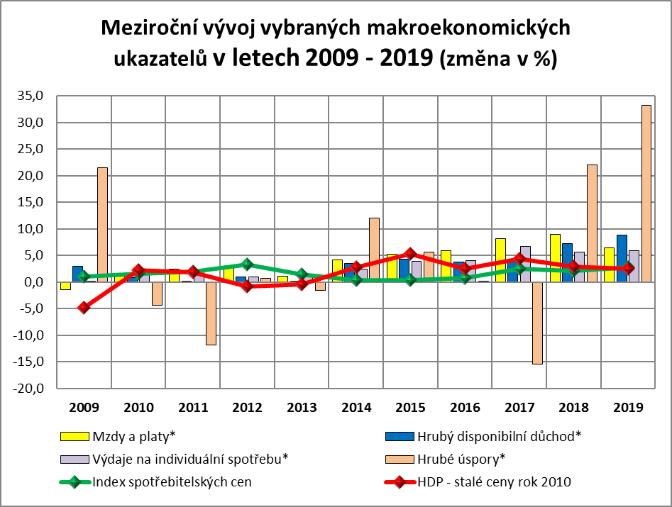
Zpracováno z údajů ČSÚ
*vypočteno z běžných cen
Na hospodářském růstu v roce 2019 participovaly všechny hlavní složky HDP. Největší měrou se podílela konečná spotřeba, a to jak spotřeba domácností (téměř jednou polovinou), která meziročně vzrostla o 3,0 % a ve výdajovém vyjádření představuje téměř polovinu HDP, tak výdaje vládních institucí, které vzrostly ve srovnání se stejným obdobím předchozího roku o 2,6 %. Důvodem byl mimo jiné nadále příznivý vývoj na trhu práce a poměrně vysoký růst reálných mezd. Příspěvek tvorby hrubého kapitálu se v jednotlivých čtvrtletích vyvíjel dosti odlišně. Zatímco v 1. a 4. čtvrtletí byly příspěvky poměrně vysoké, tak ve 2. a 3. čtvrtletí byly příspěvky jen v mírně kladných hodnotách (v těchto čtvrtletích u tvorby hrubého fixního kapitálu došlo k meziročnímu propadu). Kladný příspěvek zahraničního obchodu byl dosažen zejména pozitivním vývojem v prvních třech čtvrtletích roku 2019. Na nabídkové straně (příspěvky k růstu hrubé přidané hodnoty) mělo největší vliv odvětví služeb, které si tuto pozici udržuje již několik čtvrtletí. Dříve dominantní podíl zpracovatelského průmyslu na růstu hrubé přidané hodnoty v roce 2019 poklesl na méně než desetiprocentní podíl.
Ekonomickou situaci domácností v hodnoceném období charakterizovaly zejména tyto skutečnosti:
- hrubý disponibilní důchod sektoru domácností (na makroúrovni statistiky národních účtů) vzrostl nominálně o 8,9 % na 3 005,9 mld. Kč, což při zohlednění cenové inflace znamenalo jeho reálné navýšení o 5,9 %, hlavní příčinou byl na straně příjmů meziroční nárůst náhrad zaměstnancům (mezd a platů – viz část 1.2),
- největším zdrojem peněžních příjmů domácností byly mzdy; průměrná měsíční nominální mzda v národním hospodářství (na přepočtené počty zaměstnanců) činila 34 125 Kč a její meziroční dynamika růstu se ze 7,5 % v roce 2018 snížila na 7,1 %,

- i přes mírně nižší dynamiku nominální mzdy a zároveň vyšší míru cenové inflace došlo k výraznému posílení reálné úrovně průměrné mzdy o 4,2 %, tj. shodně jako v roce 2017 a jednalo se o její třetí nejvyšší zvýšení od roku 2007,
- příjmy domácností sociálního charakteru – druhé nejvýznamnější složky úhrnných příjmů domácností – vzrostly jak nominálně (o 8,2 %), tak i reálně (o 5,2 %). Pokles byl zaznamenán u dávek státní sociální podpory a dávek pomoci v hmotné nouzi. Příjmy občanů ze všech ostatních sociálních dávek se zvýšily,
- v prosinci 2019 dosáhla průměrná výše (samostatně vypláceného) starobního důchodu úrovně 13 487 Kč a srovnatelnou skutečnost za rok 2018 překročila o 8,5 %; celkový počet důchodců se ke stejnému datu meziročně zvýšil jen nepatrně (o 0,6 tis.),
- na dávkách nemocenského pojištění bylo vyplaceno o 14,5 % finančních prostředků více než ve stejném období předchozího roku, zvýšily se zejména výdaje na nemocenské (17,6 %) a otcovskou poporodní péči (o 23,4 %; dávka zavedená od 1. února 2018),
- na podporu v nezaměstnanosti bylo čerpáno o 0,6 mld. Kč (o 8,0 %) více než v roce 2018; průměrný podíl nezaměstnaných osob klesl o 0,4 p. b. na 2,8 %; průměrná výše podpory v nezaměstnanosti činila 7 922 Kč a byla o 606 Kč vyšší než v roce 2018,
- průměrná meziroční míra cenové inflace činila 2,8 % – největší vliv na růst cenové hladiny v roce 2019 měly rostoucí náklady na bydlení, zejména se jednalo o nájemné a elektrickou energii. Významný proinflační vliv měly také rostoucí ceny potravin (zeleniny, masa, pekárenských výrobků a obilovin) a stravování a ubytování,

- index spotřebitelských cen domácností důchodců se zvýšil o 2,8 %. Při srovnání s celkovým indexem domácností se důchodcům mírně více zvýšily náklady v oddílech potraviny a nealkoholické nápoje, alkoholické nápoje, tabák, bydlení, stravování a ubytování. Výrazný rozdíl byl však především zřejmý v oddíle doprava, kde se ceny snížily o 1,1 % (domácnostem celkem vzrostly ceny o 0,4 %),
- harmonizovaný index spotřebitelských cen (podle metodiky EU) činil v ČR v ročním průměru 102,6 %, což bylo o 1,1 p. b. více než průměr 28 členských zemí EU a o 0,6 p. b. více než v roce 2018,
- tempo výdajů na individuální spotřebu na makroúrovni se zvýšilo v nominálním vyjádření (o 6,1 %), v reálném vyjádření díky vyšší inflaci mírně zpomalilo, ale nadále se jednalo o vysoký meziroční růst (o 3,2 %); míra investic domácností činila 8,7 % hrubého disponibilního důchodu,
- celkový objem úvěrů domácností evidovaných u peněžních ústavů vzrostl meziročně oproti roku 2018 o 102,3 mld. Kč (+6,2 %) a dosáhl tak ke konci minulého roku 1 748,1 mld. Kč; rozhodující část meziročního vzestupu objemu bankovních peněžních půjček představovaly hypoteční a jiné úvěry na bydlení (1 329,7 mld. Kč), z toho se celkový objem hypotečních úvěrů zvýšil o 104,9 mld. Kč (na 1 236,3 mld. Kč),
- domácnosti díky rostoucím peněžním příjmům navýšily stav svých úspor, kdy se jejich celkový objem v roce 2019 meziročně zvýšil o 6,5 % (+167,0 mld. Kč) na 2 725,5 mld. Kč; domácnosti dávaly převážně přednost spoření v netermínované formě (+141,1 mld. Kč), ale zvýšily se také i termínové korunové vklady (+25,8 mld. Kč).

Vývoj rozhodujících skupin příjmů, životních nákladů, výdajů, úvěrů a úspor domácností (podrobnější zhodnocení)
1. Příjmy domácností
1. 1 Základní charakteristika
Běžné příjmy sektoru domácností (podle statistiky národních účtů) dosáhly celkové výše 4 596,1 mld. Kč. Meziročně tak vzrostly nominálně o 8,8 % (+371,2 mld. Kč) a reálně o 5,8 % (při růstu hrubého domácího produktu ve stálých cenách o 2,6 %). Strukturu běžných příjmů ukazuje graf č. 1 v příloze.
Na reálném růstu úhrnného objemu běžných příjmů se 34 % podílely náhrady zaměstnancům (růst o 3,6 %). Přibližně 24 % a 23 % se na růstu reálných příjmů podílely sociální dávky (+9,0 %) a důchodů z vlastnictví (+33,9 %). V menší míře pak na něm participovaly smíšený důchod (zahrnující zejména příjmy z podnikatelských aktivit +3,6 %) a ostatní běžné transfery (+6,6 %) – jedná se o náhrady z neživotního pojištění, výhry ze sázek a loterií apod.
Po odpočtu běžných výdajů (především daní z příjmů a příspěvků na sociální a zdravotní pojištění) zůstal sektoru domácností úhrnný disponibilní důchod v částce 3 005,9 mld. Kč, což bylo reálně o 5,9 % více než ve srovnatelném období předchozího roku (kdy se kupní síla jeho objemu meziročně zvýšila o 5,1 %).
Relace disponibilního důchodu k objemu hrubého domácího produktu (v běžných cenách) meziročně stoupla o 1,4 p. b. na 53,2 %.
Na základě údajů ČSÚ ze čtvrtletních sektorových účtů vzrostly v roce 2019 reálné příjmy domácností na obyvatele meziročně o 5,6 %. Průměrný měsíční příjem ze zaměstnání dosáhl ve stejném období částky 35 043 Kč a reálně se meziročně zvýšil o 3,0 %.
Podrobnější číselné údaje o vývoji ukazatelů v sektoru domácností jsou součástí tabulky č. 1 v příloze.

Další relevantní a doplňující údaje o příjmech českých domácností odpovídající dlouhodobě platným trendům poskytují výsledky výběrového šetření ČSÚ „Životní podmínky“ (aktuální šetření proběhlo na jaře 2019 a zjišťovalo ekonomickou situaci českých domácností v době dotazování a jejich příjmy za rok předcházející, tedy 2018 – viz kapitolu Metodika a zdroje použitých dat). V následující pasáži jsou uvedená data získána na reprezentativním vzorku domácností a týkají se obecně podrobnějších charakteristik příjmové diferenciace domácností.
- V roce 2018 dosáhl průměrný roční čistý peněžní příjem na osobu v domácnosti (podle výše uvedeného zjišťování) 195,1 tis. Kč (cca 16 256 Kč měsíčně), tj. o 12,6 tis. Kč více než o rok dříve. Z hlediska postavení osoby v čele domácnosti se zvýšily příjmy všem skupinám domácností. Ze sledovaných typů domácností výrazně vzrostly příjmy zejména domácnostem samostatně výdělečně činných (o 9,5 %) na 222,2 tis. Kč ročně, ale také i zaměstnancům s nižším vzděláním (o 7,4 %) na 177,9 tis. Kč. Průměrné roční čisté peněžní příjmy zaměstnanců s vyšším vzděláním dosáhly 220,3 tis. Kč (nárůst o 5,6 %). Mírně pomaleji rostly průměrné čisté příjmy domácnostem nepracujících důchodců (o 4,4 % na 163,0 tis. Kč ročně),
- podíl domácností s příjmem pod hranicí příjmové chudoby dosáhl v roce 2019 úrovně 10,1 %. Tato hranice je definována jako 60 % mediánu ekvivalizovaného disponibilního příjmu domácnosti a pro domácnost jednotlivce činila ve sledovaném roce 12 818 Kč měsíčně (viz graf č. 2 v příloze). U domácnosti dvou dospělých tato hranice vycházela 19 227 Kč měsíčně, u rodiče s dítětem do 13 let činila 16 663 Kč měsíčně a pro partnerský pár se dvěma dětmi do 13 let byla 26 917 Kč měsíčně,
- z dlouhodobého hlediska jsou příjmovou chudobou nejvíce zasaženými skupinami domácnosti nezaměstnaných, kde bylo ohroženo 52,7 % osob, neúplné rodiny s dětmi (30,8 %), osoby z rodin se třemi a více dětmi (přes 17 %) a jednotlivci ve věku 65 let a více (41,2 %),
- míra materiální deprivace (podíl osob, které trpí materiálním nedostatkem, tzn. nemohou si dovolit 4 z 9 sledovaných položek) byla podle údajů ČSÚ v roce 2019 o 0,1 p. b. nižší než v předchozím roce a činila 2,7 %,
- v šetření Životní podmínky 2019 byl ČSÚ publikován nový ukazatel Míra materiální a sociální deprivace, který rozšířil původní ukazatel o věci pro osobní potřebu, kontakt s přáteli či příbuznými, placené volnočasové aktivity, útratu určité finanční částky pro vlastní potřebu či připojení k internetu. Za materiálně a sociálně deprivovanou se považuje osoba, která si z finančních důvodů nemohla dovolit 5 a více položek z 13 sledovaných. V roce 2019 dosáhl tento ukazatel hodnoty 5,3 %, což je o 0,7 % méně než v roce 2018. Největší část z toho připadá na položku pořízení nového nábytku za opotřebovaný (30,2 %), zhruba pětina domácností si nemohla dovolit neočekávaný výdaj ve výši 11 200 Kč a týdenní dovolenou,
- podle výsledků šetření Životní podmínky se domácnostem v roce 2019 zejména díky zlepšující finanční situaci meziročně snížily náklady na bydlení (z 15,9 % na 15,2 %). Podíl nákladů na bydlení na čistých příjmech se však výrazně liší dle charakteristiky domácnosti a například u osob starších 65 let přesáhl 30 %. V roce 2018 vnímalo náklady na bydlení jako velkou zátěž 16,6 % domácností (meziročně o 2,3 p. b. méně),
- v roce 2019 vycházelo se svými příjmy s velkými obtížemi nebo s obtížemi 14,3 % domácností (meziroční pokles o 3,3 p. b.). Nejvyšší podíl domácností, které se svými příjmy vycházely s velkými obtížemi nebo s obtížemi, byl u domácností nezaměstnaných (49,5 %).
1. 2 Mzdy
Rozhodující část peněžních příjmů domácností tvořily mzdy. Na jejich celkových příjmech se podílely 44,7 % (v předchozím roce 45,1 %).
Celkový objem mzdových prostředků (bez ostatních osobních nákladů) zúčtovaný všem zaměstnancům k výplatě za celé národní hospodářství v roce 2019 dosáhl 1 673,1 mld. Kč a byl tak nominálně o 7,5 % vyšší než v roce 2018.
Průměrná hrubá měsíční nominální mzda na přepočtené počty zaměstnanců v národním hospodářství dosáhla za celý rok 2019 výše 34 125 Kč, což představovalo meziroční nominální nárůst o 7,1 %, tj. o 2 257 Kč. Dynamika průměrné mzdy se v loňském roce po předchozím nepřetržitém pětiletém zvyšujícím se nárůstu mírně snížila. Přesto zůstala vysoká a jednalo se o druhé nejvyšší zvýšení za posledních 10 let. Na dynamiku růstu průměrné mzdy působila stále ještě vysoká poptávka po pracovní síle a silná mzdová konkurence mezi zaměstnavateli. Z přetrvávajícího příznivého vývoje ekonomiky těžil i nadále trh práce, na kterém byly opět zaznamenány vysoké hodnoty zaměstnanosti, a naopak s tím související velmi nízká úroveň nezaměstnanosti. Spotřebitelské ceny v roce 2019 měly (o 0,7 p. b.) vyšší tempo růstu než v roce 2018 – v porovnání se stejným obdobím předchozího roku se zvýšily o 2,8 % (ve stejném období roku 2018 vzrostly o 2,1 %) – průměrná reálná mzda vzrostla o 4,2 %. Přes zvyšující se tempo růstu spotřebitelských cen se jednalo o velmi významné posílení reálné úrovně této mzdy.
Po předchozím poměrně vysokém meziročním čtvrtletním zvyšování průměrné měsíční nominální mzdy v předešlých třech čtvrtletích došlo v samotném 4. čtvrtletí roku 2019 k nejnižšímu nárůstu průměrné mzdy, a to ve výši 6,7 %. Průměrná hrubá měsíční nominální mzda v národním hospodářství v tomto čtvrtletí dosáhla úrovně 36 144 Kč – podrobněji viz graf na následující straně a tabulku č. 2 v příloze.
Vývoj průměrné nominální mzdy (na přepočtené počty zaměstnanců) v národním hospodářství, příslušné meziroční indexy nominální a reálné mzdy a míra inflace v jednotlivých čtvrtletích roku 2019 jsou znázorněny v následujícím grafu:
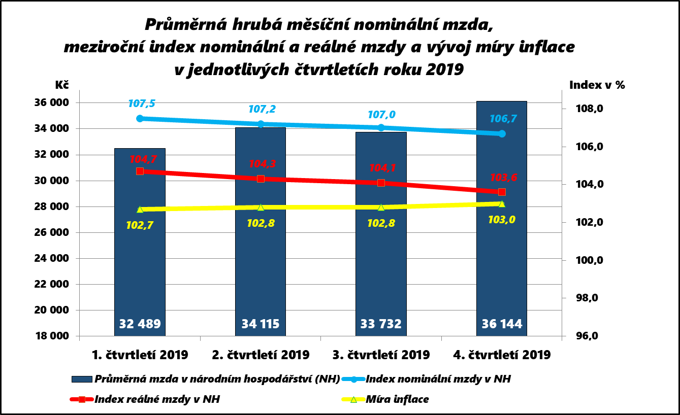
Zpracováno z údajů ČSÚ

K pravidelně publikovaným čtvrtletním údajům ČSÚ o průměrných mzdách patří i medián. Medián mezd (prostřední hodnota mzdového rozdělení), který je odvozen ze statisticko-matematického modelu vycházejícího z výběrového šetření Informačního systému o průměrném výdělku MPSV, dosáhl ve 4. čtvrtletí roku 2019 úrovně 31 202 Kč. Jeho nárůst byl nižší než u průměrné mzdy, proti stejnému období předchozího roku vzrostl nominálně o 6,6 % a reálně o 3,5 %. Medián mezd byl ve sledovaném období nižší o 4 942 Kč než průměrná mzda. Medián mezd žen činil 28 481 Kč, medián mezd mužů byl o 5 333 Kč vyšší a dosáhl úrovně 33 814 Kč.
Výše průměrné měsíční mzdy zaměstnanců pracujících v malých firmách (subjekty s méně než 20 zaměstnanci) v roce 2019 činila 24 940 Kč, tj. 73,1 % celospolečenského výdělkového průměru, v porovnání se stejným obdobím roku 2018 došlo v důsledku vyšší dynamiky mezd v malých firmách ke zvýšení tohoto podílu (o 0,3 p. b.) – viz tabulku č. 3 v příloze.
Čistá (nominální) průměrná mzda (podle propočtů MPSV) zaznamenala nižší meziroční nárůst než průměrná nominální hrubá mzda v národním hospodářství (před zdaněním) jak u zaměstnanců bez dětí, tak i u zaměstnanců s dětmi. Zatímco zvýšení hrubé mzdy představovalo 2 257 Kč (7,1 %), čistá mzda se zvýšila o cca 1 564 Kč, tj. o 6,5 % u bezdětného zaměstnance, o 6,2 % u zaměstnance s jedním dítětem, o 5,8 % u zaměstnance se dvěma dětmi a o 5,4 % u zaměstnanců se třemi a více dětmi.
Vývoj mezd v roce 2019 charakterizovaly zejména následující skutečnosti:
- mírné zpomalení dynamiky růstu meziroční průměrné nominální mzdy v národním hospodářství,
- významné zvýšení kupní síly výdělků zaměstnanců, které bylo po letech 2018 a 2017 třetí největší od roku 2007,
- vyšší dynamika růstu mezd oproti nárůstu produktivity práce,
- mírné snížení (na makroúrovni) jak meziodvětvové diferenciace, tak i územní diferenciace mezd zaměstnanců,
- v zásadě stagnace mzdové diferenciace na úrovni jednotlivých zaměstnanců (na mikroúrovni).
Nárůst průměrné reálné hodnoty mezd (o 4,2 %) byl nižší o 1,1 p. b. proti dynamice ve stejném období roku 2018. Na koupěschopnou poptávku v porovnání s předchozím obdobím působila nižší nominální dynamika mezd (o 0,4 p. b.) a vyšší dynamika spotřebitelských cen (podrobněji viz část 2 materiálu). Zvýšení průměrné reálné mzdy za rok 2019 bylo zaznamenáno ve všech 19 sledovaných odvětvových agregacích CZ-NACE a v regionálním členění ve všech 14 krajích (viz dále).
Z dostupných údajů o vývoji reálné hrubé mzdy jednotlivých zaměstnanců (srovnání rok 2019 / rok 2018) vyplynulo, že přibližně 12 % z nich zaznamenalo její pokles, u 6 % víceméně stagnovala a u 82 % se zvýšila. Největší relativní zastoupení mezi zaměstnanci s nárůstem reálné mzdy měli zaměstnanci v odvětvích veřejná správa a zdravotnictví; v kategoriích zaměstnání „provozní zaměstnanci ve službách a obchodě“ a „nižší administrativní zaměstnanci“. Mezi zaměstnanci s poklesem reálné mzdy převažovali zaměstnanci v odvětvích zpracovatelský průmysl a informatika a komunikace; v kategoriích zaměstnání „obsluha strojů a zařízení“ a „kvalifikovaní dělníci a opraváři“.
Přírůstek kupní síly výdělků byl v hodnoceném období vyšší než vykázaná produktivita práce. Dynamika úhrnné produktivity práce (v pojetí hrubého domácího produktu ve stálých cenách na 1 pracovníka v národním hospodářství) vzrostla ve sledovaném období meziročně o 1,8 % a zaostala o 2,4 p. b. za dynamikou průměrné reálné mzdy – vývoj od roku 2010 viz následující graf (podrobný vývoj za jednotlivá čtvrtletí – viz graf č. 3 v příloze):
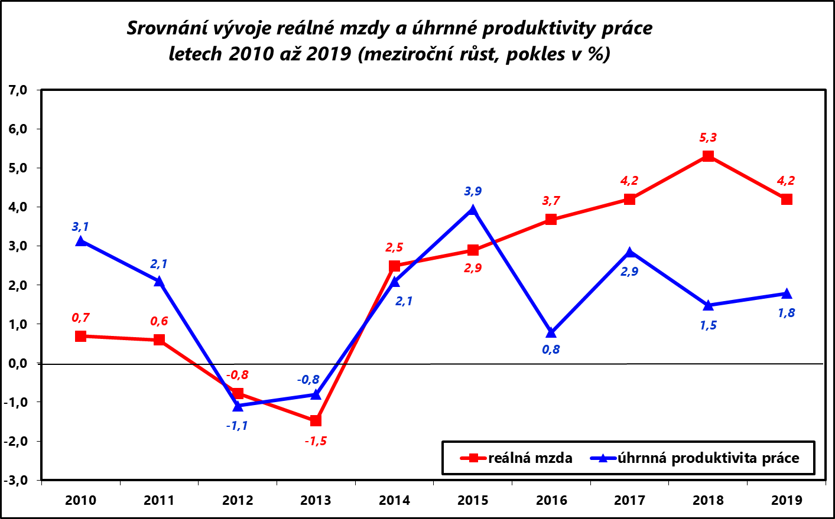
Zpracováno z údajů ČSÚ
Relace produktivity práce a mezd se promítla do vývoje jednotkových mzdových nákladů, které v meziročním pohledu vzrostly nominálně o 5,2 % a reálně o 2,3 %, což však stále ještě vzhledem k příznivému ekonomickému vývoji nepředstavovalo vážnější riziko z pohledu udržení konkurenceschopnosti tuzemské produkce.
Reálná hodnota objemu mzdových prostředků zúčtovaných k výplatě vzrostla oproti roku 2018 o 4,6 %; mzdová náročnost HDP (relace objemu mzdových prostředků k objemu hrubého domácího produktu v běžných cenách) se ve stejném porovnání zvýšila o 0,4 p. b. na 29,6 %.
Část mezd, které svým zaměstnancům dlužili zaměstnavatelé v platební neschopnosti, jim byla vyplacena Úřadem práce ČR na základě zákona č. 118/2000 Sb., o ochraně zaměstnanců při platební neschopnosti zaměstnavatele a o změně některých zákonů, ve znění pozdějších předpisů. Celkem bylo takto k 31. 12. 2019 poskytnuto 277,7 mil. Kč (o 20,5 mil. Kč více než ke konci předchozího roku), z toho nejvíce v hl. m. Praze (70,9 mil. Kč), Plzeňském kraji (49,2 mil. Kč), Středočeském kraji (41,7 mil. Kč), Jihomoravském kraji (29,7 mil. Kč) a Karlovarském kraji (17,6 mil. Kč).
Meziroční nárůst průměrného nominálního platu v odvětvích tzv. veřejné služby a správy byl v roce 2019 podobně jako v roce 2018 příznivě ovlivněn zvýšením platových tarifů státních zaměstnanců a zaměstnanců ve veřejných službách a správě, a to příslušnými vládními nařízeními od 1. ledna 2019. Ve většině odvětví došlo v souhrnu k nadprůměrnému meziročnímu nominálnímu nárůstu průměrného platu. Nejvýznamněji si polepšili zaměstnanci v odvětví „vzdělávání“ s nárůstem o 12,5 % a v odvětví „kulturní, zábavní a sportovní činnosti“ o 10,4 %. Ve školách a školských zařízeních, jejichž zřizovatelem jsou kraje, města nebo obce, byl zaznamenán vůbec nejvyšší relativní nárůst průměrného platu, a to o 14,4 %, přesto však absolutní úroveň průměrného výdělku zaměstnanců těchto škol (na rozdíl od celého odvětví „vzdělávání“) stále nedosáhla celorepublikového průměru – podrobně viz tabulku č. 4 v příloze.
Na nárůst průměrné mzdy v soukromé sféře působily v roce 2019 především tyto základní faktory:
- vytrvale silná poptávka po pracovní síle, zejména kvalifikované v technických oborech a profesích, a výrazná mzdová konkurence mezi zaměstnavateli,
- stále ještě příznivý vývoj ekonomiky, zejména průmyslu (dostatečné množství nasmlouvaných zakázek apod.),
- doznívající nárůst zaměstnanosti a pokles nezaměstnanosti; podíl nezaměstnaných osob k 31. 12. 2019 činil 2,9 % (k 31. 12. 2018 byl o 0,2 p. b. vyšší, tj. 3,1 %).
Ze statistik o průměrném evidenčním počtu zaměstnanců na přepočtené počty (dle Podnikové statistiky o mzdách a zaměstnancích, jedná se o druhý nejvýznamnější zdroj dat, který se však liší od Výběrových šetření pracovních sil) je ještě patrný meziroční nárůst zaměstnanců (o 14,6 tis.). V detailnějším odvětvovém členění však byly zaznamenány rozdílné trendy ve vývoji zaměstnanců. Největší a nejvýznamnější absolutní nárůst zaměstnanců byl vykázán v odvětví „vzdělávání“ (o 7,9 tis., tj. o 2,7 %), odvětví „velkoobchod a maloobchod; opravy a údržba motorových vozidel“ (o 6,9 tis.) a odvětví „zdravotní a sociální péče“ (o 5,4 tis.). Naopak pokles zaměstnanosti byl zaznamenán již v sedmi odvětvích. Nejvíce v důležitém odvětví „zpracovatelský průmysl“ (o 11,1 tis., tj. o 1,0 %), v odvětví „administrativní a podpůrné činnosti“ (o 5,2 tis.) a v odvětví „peněžnictví a pojišťovnictví“ (o 1,4 tis.).
Z hlediska odvětvového členění (podle Klasifikace ekonomických činností CZ-NACE) dosáhla v roce 2019 nejvyšší nominální průměrné mzdy tradičně odvětví „peněžnictví a pojišťovnictví“ (59 296 Kč), odvětví „informační a komunikační činnosti“ (58 799 Kč) a odvětví „výroba a rozvod elektřiny, plynu, tepla a klimatizovaného vzduchu“ (49 294 Kč). Celorepublikový průměr (34 125 Kč) byl překročen rovněž v odvětvích „profesní, vědecké a technické činnosti“ (40 979 Kč), „veřejná správa a obrana; povinné sociální zabezpečení“ (38 672 Kč), „těžba a dobývání“ (37 258 Kč), „zdravotní a sociální péče“ (36 385 Kč) a nově rovněž ještě „vzdělávání“ (35 323 Kč). Nejnižší průměrná mzda byla v odvětvích „ubytování, stravování a pohostinství“ (19 990 Kč), „administrativní a podpůrné činnosti“ (22 481 Kč) a „ostatní činnosti“ – tj. např. činnosti podnikatelských, zaměstnavatelských a profesních organizací a odborových svazů, opravy počítačů a komunikačních zařízení a výrobků pro osobní potřebu, praní a chemické čištění, kadeřnické, kosmetické činnosti, pohřební služby apod. (25 356 Kč). Podrobný přehled o výši průměrných mezd ve všech 19 sekcích CZ-NACE je uveden v následujícím grafu na další straně a tabulce č. 5 v příloze.
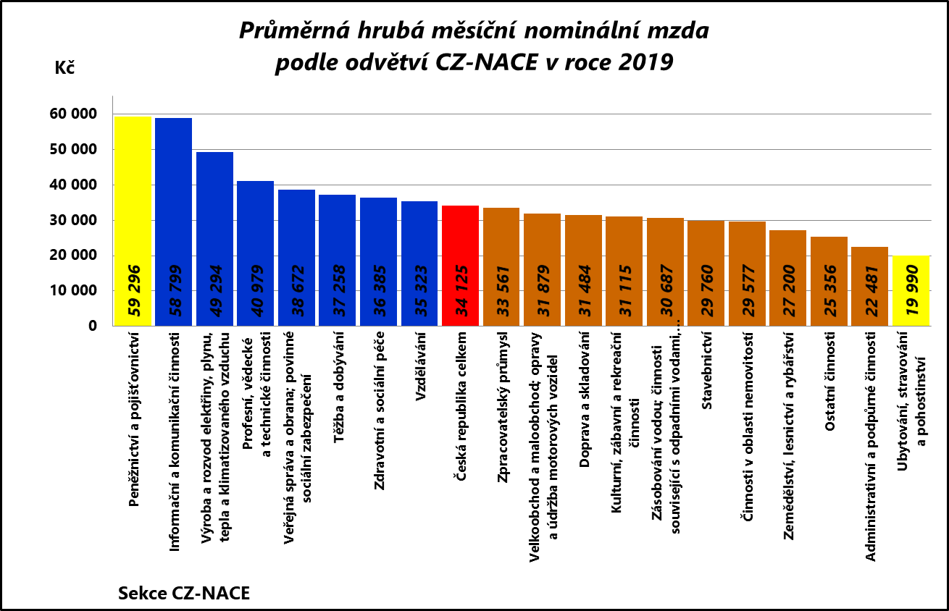
Zpracováno z údajů ČSÚ
Všechna odvětví národního hospodářství zaznamenala zvýšení průměrné mzdy. Pro vývoj dynamiky průměrných výdělků v jednotlivých odvětvích byl v roce 2019 podobně jako v roce předchozím typický intenzivnější nadprůměrný nárůst zejména v odvětvích tzv. veřejné správy. K největšímu nárůstu došlo v odvětvích „vzdělávání“ (nominálně o 12,5 %, reálně o 9,4 %), „kulturní, zábavní a rekreační činnosti“ (nominálně o 10,4 %, reálně o 7,4 %) a „zdravotní a sociální péče“ (nominálně o 8,5 %, reálně o 5,5 %), dále ještě v odvětví „peněžnictví a pojišťovnictví“ (nominálně o 8,2 %, reálně o 5,3 %). Nejnižší nárůst průměrné mzdy byl zaznamenán v odvětvích „těžba a dobývání“ (nominálně o 3,8 %, reálně o 1,0 %), „profesní, vědecké a technické činnosti“ (nominálně o 5,0 %, reálně o 2,1 %), „informační a komunikační činnosti“ (nominálně o 5,9 %, reálně o 3,0 %) a „zpracovatelský průmysl“ (nominálně o 6,0 %, reálně o 3,1 %).
Meziodvětvová mzdová diferenciace v roce 2019 poklesla; variační koeficient průměrných mezd (podle sekcí CZ-NACE) se snížil o 0,2 p. b. na 29,6 %.
Výše průměrné mzdy se výrazně lišila i podle velikosti organizace (zpravodajské jednotky); čím více je ve firmě nebo podniku zaměstnanců, tím vyšší je průměrná mzda. V podnicích do 19 zaměstnanců (velikostní kategorii s druhým nejvyšším celkovým počtem zaměstnanců) byla průměrná mzda nejnižší a činila 24 940 Kč (cca 73 % průměrné mzdy v celém národním hospodářství). Naopak nejvyšší průměrná mzda 41 199 Kč (téměř 121 % průměrné mzdy v celém národním hospodářství) byla vyplacena zaměstnancům v organizacích s 1 000 a více zaměstnanci. V této velikostní kategorii pracuje největší počet zaměstnanců – 1 009,6 tis. (dle údajů z podnikového výkaznictví ČSÚ; přepočteno na plně zaměstnané). K nejvyššímu nárůstu průměrné mzdy (nominálně o 7,9 %) došlo u zaměstnavatelů o velikosti 50 až 99 zaměstnanců, následovaly subjekty nejmenších zaměstnavatelů (nominální nárůst průměrné mzdy o 7,5 %). Nejnižší nárůst průměrné mzdy (nominálně o 6,1 %) vykázaly podniky se 100 až 249 zaměstnanci. Nejméně příznivá situace co do počtu zaměstnanců byla podobně jako v předchozím roce u firem s 20 až 49, resp. s 500 až 999 zaměstnanci a dále ještě u největších subjektů, neboť v těchto velikostních kategoriích došlo ke snížením počtu zaměstnanců o 20,8 tis., resp. o 0,6 tis, resp. o 2,6 tis. U všech velikostních kategorií ekonomických subjektů, resp. jejich zaměstnanců došlo k růstu reálné průměrné mzdy – podrobněji viz tabulku č. 6 v příloze.
Z následující mapy (grafu) je patrné výdělkové dominantní postavení hl. m. Prahy (s odstupem následovaným Středočeským krajem). Tradičně je zde dosahováno nejvyšší průměrné mzdy. I přes její opětovný nízký nárůst dosáhla její výše 42 553 Kč. Hl. m. Praha je regionem, který úrovní průměrné mzdy převyšuje celorepublikový průměr, a to o cca 25 % (o 8 428 Kč). Ve všech krajích (členění podle klasifikace územních statistických jednotek CZ-NUTS) došlo ke zvýšení průměrné nominální mzdy, a to v intervalu od 6,2 % do 7,8 %. Hranici 34 501 Kč překročil kraj Středočeský, mzdu převyšující 33 001 Kč zaznamenal dále Plzeňský kraj. Průměrný výdělek v intervalu 31 501 - 33 000 Kč měli zaměstnanci pracující v Libereckém, Královéhradeckém a Jihomoravském kraji. Nejčetnější zastoupení měl interval 30 001 - 31 500 Kč (7 krajů) – Kraj Vysočina, Jihočeský, Ústecký, Pardubický, Olomoucký, Zlínský a Moravskoslezský kraj. Nejnižší průměrná mzda, tj. 29 962 Kč, byla zaznamenána v Karlovarském kraji (cca 88 % celorepublikového průměru).

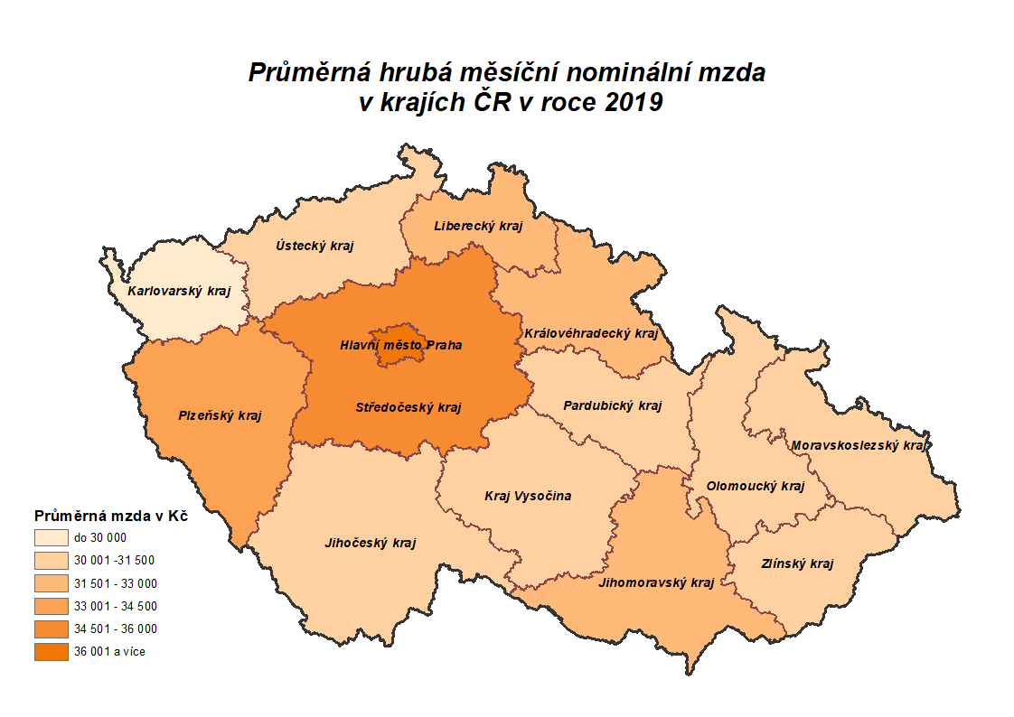
Zpracováno z údajů ČSÚ
Diferenciace extrémních mzdových hladin na úrovni krajů se zvýšila o 506 Kč na 12 591 Kč (hl. m. Praha x Karlovarský kraj). Hodnota variačního koeficientu v tomto členění však klesla z 9,8 % (v roce 2018) na 9,5 % v roce 2019. Nejvýznamnější relativní vzestup průměrné nominální mzdy vykázaly Královéhradecký (o 7,8 %), Středočeský (7,7 %) a Olomoucký kraj (o 7,5 %), naopak nejnižší nárůst byl v hl. m. Praze (o 6,2 %), v Kraji Vysočina (o 6,5 %), Plzeňském a Libereckém kraji (oba shodně o 6,8 %). Ve všech regionech došlo k nárůstu reálné průměrné mzdy (v rozsahu 3,3 % až 4,9 %) – viz tabulku č. 7 v příloze.

1. 2. 1 Poznatky ze šetření Informačního systému o průměrném výdělku
Důležitým zdrojem informací o pracovních příjmech, resp. výdělcích jednotlivých zaměstnanců v ČR, které doplňují údaje ČSÚ, jsou data získaná z pravidelného statistického šetření o průměrném výdělku (ISPV). Na rozdíl od podnikového výkaznictví ČSÚ, které vychází z údajů o evidenčním počtu zaměstnanců a vyplacených mzdách za ekonomický subjekt, jehož účelem je makroekonomický pohled na mzdy, ISPV poskytuje data o mzdové úrovni jednotlivých skupin zaměstnanců i podle profesní struktury (včetně rozdělení na ženy a muže). Ve výsledcích o průměrných mzdách ČSÚ a ISPV jsou rozdíly, které vyplývají zejména z odlišné metodiky šetření a z rozdílného způsobu přepočtu zaměstnanců apod.
Z výstupů šetření ISPV lze porovnat výdělkovou úroveň žen a mužů. Průměrná mzda mužů dosáhla v roce 2019 výše 39 699 Kč a průměrná mzda žen 32 237 Kč. Dynamika růstu průměrné mzdy žen byla v hodnoceném období o 1,4 p. b. vyšší než u mužů a činila 8,0 %. Rozdíl v průměrném výdělku mužů a žen činil 7 462 Kč, relace průměrné mzdy žen k průměrné mzdě mužů dosáhla 81,2 % a byla o 1,1 p. b. vyšší než v roce 2018. Hodnota mediánu mezd mužů činila ve sledovaném období 33 763 Kč a mediánu mezd žen 28 795 Kč. Porovnání založené na posouzení vývoje relace mediánové hodnoty výdělků žen a mužů představovalo 85,3 % (absolutní rozdíl 4 968 Kč, což bylo o 2 494 Kč méně než v případě průměru).
V podstatě stagnaci rozsahu mzdové diferenciace na nejnižší úrovni jednotlivých zaměstnanců (v roce 2019 ve srovnání s rokem 2018) signalizuje vývoj hodnoty většiny základních diferenciačních charakteristik popsaných v tabulce na následující straně (vlastní propočty MPSV z dat vybraných organizací).
Ukazatel | rok 2018 | rok 2019
Rozdíl mezi průměrným výdělkem a mediánem (Kč) | 4 515 | 4 902
Podíl zaměstnanců s nižší než průměrnou mzdou (%) | 67,8 | 67,3
Decilový poměr (9. decil : 1. decil) | 3,24 | 3,25
Variační koeficient (%) | 71 | 69
Giniho koeficient | 0,28 | 0,28
Paretův koeficient | 0,36 | 0,36

Podíl zaměstnanců s nižším než průměrným výdělkem z celkového počtu zaměstnanců (oproti stejnému období předchozího roku) se snížil o 0,5 p. b. na hodnotu 67,3 %. Opačně se vyvíjela relace růstu nižších a vyšších výdělků; dynamika výdělku v 9. decilu byla v roce 2019 meziročně o 0,1 p. b. vyšší než v 1. decilu.
Medián mzdy v roce 2019 činil 31 434 Kč (ve mzdové sféře 30 158 Kč, v platové sféře 36 433 Kč) a byl oproti hodnotě průměrné měsíční mzdy nižší o 4 902 Kč. V platové sféře představoval tento rozdíl 2 266 Kč; ve mzdové sféře činilo zaostávání mediánu za průměrnou mzdou 5 680 Kč. Z toho vyplývá, že výdělky jednotlivých zaměstnanců ve mzdové sféře na rozdíl od sféry platové byly více diferencované. To bylo ovlivněno zejména vysokou absolutní úrovní vyplácených mezd (včetně prémií, mimořádných odměn a bonusů) vrcholovým manažerům a špičkovým specialistům v tomto sektoru.
Proti posílení mzdové diferenciace působila skutečnost, že průměrné (meziroční) tempo růstu výdělků řídících pracovníků a manažerů (klasifikace CZ-ISCO, hlavní třída 1) bylo nižší než průměrná intenzita nárůstu mezd jimi řízených zaměstnanců (o 0,1 p. b.).
V rozložení úrovně mezd zaměstnanců došlo k mírnému posunu směrem k vyšším hodnotám (viz frekvenční graf v rámci vybraných výstupů z Informačního systému o průměrném výdělku v příloze). V nejčetnějším pásmu 26 - 28 tis. Kč pobíralo mzdu celkem 6,5 % zaměstnanců (ve stejném období roku 2018 to bylo 7,1 %). Výdělek nepřekračující 17 000 Kč (tj. úroveň téměř odpovídající 1. decilu) mělo jen 9,1 % zaměstnanců (ve stejném období roku 2018 to bylo přibližně 13,3 %) – ovšem např. v odvětvích „ubytování, stravování a pohostinství“ 39,5 %, „administrativní a podpůrné činnosti“ 32,6 % a „činnosti v oblasti nemovitostí“ 17,6 % zaměstnanců. Mzda převyšující 50 000 Kč byla vyplacena 14,4 % zaměstnanců (ve stejném období roku 2018 to bylo 11,6 %) – v odvětvích „IT a informační činnosti“ ji však obdrželo 51,0 %, v „peněžnictví a pojišťovnictví“ 46,0 % a v „telekomunikační činnosti“ 41,2 %.
K nadprůměrně odměňovaným zaměstnancům v roce 2019 patřili např. „nejvyšší představitelé společností“ (s průměrnou mzdou 126 104 Kč), „lékaři specialisté“ (72 997 Kč), „strojní inženýři“ (57 714 Kč) nebo „učitelé na VŠ a VOŠ“ (54 973 Kč). K nejhůře placeným patřili zejména zaměstnanci v profesích „švadleny, šičky, vyšívači a pracovníci v příbuzných oborech“ (19 915 Kč), „pracovníci ostrahy a bezpečnostních agentur“ (19 211 Kč) nebo „uklízeči a pomocníci v hotelích, administrativních, průmyslových a jiných objektech“ (17 686 Kč).
Čím vyššího vzdělání zaměstnanec dosáhl, tím vyšší měl zpravidla průměrnou mzdu. Např. zatímco zaměstnanec s maturitou pobíral v průměru mzdu (35 451 Kč) téměř ve výši průměrné mzdy, vysokoškolsky vzdělaný zaměstnanec měl ve sledovaném období průměrnou mzdu cca 1,5 krát vyšší (její úroveň dosáhla 53 549 Kč). Z hlediska věku patřili k nejlépe placeným zaměstnanci ve věku 30 - 49 let, a to ve všech hlavních vzdělanostních kategoriích (s výjimkou kategorie „základní a nedokončené vzdělání“). Největší rozdíly byly zaznamenány u zaměstnanců s vysokoškolským vzděláním. Průměrná mzda těchto zaměstnanců ve věku do 29 let činila 38 022 Kč (1,2 násobek průměru dané věkové kategorie), ve věku od 30 do 49 let dosáhla 56 240 Kč (1,5 násobek) a ve věku nad 50 let dosáhla úrovně 55 961 Kč (1,6 násobek).
Statistika výdělků z ISPV poskytuje i zajímavý přehled o mzdách zaměstnanců v ČR podle jejich státního občanství. Absolutně nejvyšší průměrné mzdy 109 133 Kč v roce 2019 v ČR dosáhli zaměstnanci s německým státním občanstvím. Druhou nejlépe placenou skupinou zaměstnanců s průměrnou mzdou 42 977 Kč, avšak cca 2,5krát nižší než nejlépe placení Němci, se stali pracovníci ze Slovenska. Více než tuzemští zaměstnanci si vydělali ještě občané Ruské federace (40 893 Kč) a Rumunska (37 979 Kč). Naopak nejnižší průměrnou mzdu 22 500 Kč obdrželi zaměstnanci z Vietnamu, dále rovněž z Mongolska (26 639 Kč) a z Ukrajiny (27 090 Kč), u nichž převažuje výkon manuálních prací. Vezmou-li se v úvahu pouze pracovníci vykonávající manuální práce, patřili k nejhůře odměňovaným občané Vietnamu (průměrná mzda 22 039 Kč), Ukrajiny (25 160 Kč) a Ruské federace (25 726 Kč). V nemanuálních profesích byli vedle výše zmíněných německých zaměstnanců (118 451 Kč) nejlépe placeni rovněž občané Rumunska (65 851 Kč) a Bulharska (60 667 Kč), což bylo dáno pravděpodobně tím, že tito zaměstnanci vykonávali nadstandardně placené řídící, vedoucí a manažerské funkce.
Průměrná mzda zaměstnanců s invalidním důchodem pro invaliditu prvního nebo druhého stupně dosáhla úrovně 24 243 Kč, u zaměstnanců s invalidním důchodem pro invaliditu třetího stupně byla o 626 Kč nižší a činila 23 617 Kč (tj. cca 65 % průměrné mzdy všech zaměstnanců).
Podrobné statistiky o výdělcích (včetně mzdové distribuce) jednotlivých skupin zaměstnanců z Informačního systému o průměrném výdělku jsou součástí tabulkové přílohy v samostatné složce na konci materiálu.
1.3 Sociální příjmy
Míra zatížení hrubého domácího produktu sociálními transfery (relace objemu sociálních příjmů k objemu HDP v běžných cenách) v roce 2019 dosáhla 10,2 %, což bylo o 0,2 p. b. více než v roce 2018.
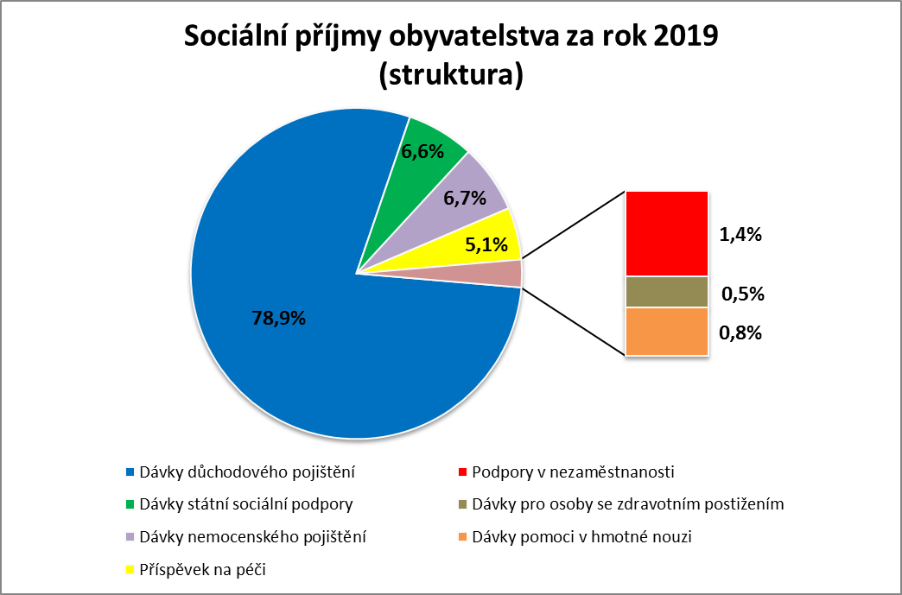
Zpracováno z dat MPSV

Celkový objem sociálních příjmů (druhé nejvyšší složky peněžních příjmů domácností) dosáhl v roce 2019 částky 578,6 mld. Kč a převýšil skutečnost stejného období roku 2018 o 43,7 mld. Kč, tj. o 8,2 % nominálně a 5,2 % reálně. Podíl sociálních příjmů ve struktuře celkových příjmů domácností dosáhl 15,5 % a zůstal tak na stejné úrovni jako v roce 2018. Pokles byl zaznamenán u dávek státní sociální podpory a dávek pěstounské péče a dávek pomoci v hmotné nouzi. Příjmy občanů ze všech ostatních sociálních dávek se zvýšily – viz tabulku č. 8 v příloze. Strukturální rozložení celkových sociálních příjmů domácností ukazuje předchozí graf.
Dávky důchodového pojištění, na které bylo poskytnuto (bez dávek vyplácených do ciziny) 456,9 mld. Kč, tj. o 36,6 mld. Kč (o 8,7 %) více než ve srovnatelném období roku 2018, se podílely na celkové úrovni sociálních příjmů domácností 78,9 % – viz tabulku č. 8 v příloze. Výdaje související s valorizací důchodů, která proběhla v lednu 2019, činily od počátku roku 30,2 mld. Kč.
Nárůst zaznamenaly výdaje na starobní důchody, které (bez dávek vyplácených do ciziny) vzrostly o 31,9 mld. Kč (o 9,2 %) na 380,2 mld. Kč. Jejich podíl na celkovém objemu výdajů na dávky důchodového pojištění dosáhl 83,2 %. Výdaje na invalidní důchody se (bez dávek vyplácených do ciziny) zvýšily o 3,4 mld. Kč na 47,7 mld. Kč. Vzrostly rovněž výdaje na pozůstalostní důchody o 1,3 mld. Kč na 28,5 mld. Kč.
Průměrná výše (samostatně vypláceného) starobního důchodu se v období leden – prosinec 2019 meziročně zvýšila o 1 040 Kč (o 8,4 %) na 13 431 Kč a v reálném vyjádření vzrostla o 5,4 % (při použití indexu životních nákladů domácností důchodců 2,8 %), její podíl na průměrné hrubé měsíční nominální mzdě na přepočtené počty zaměstnanců v národním hospodářství se zvýšil a představoval 39,4 % – o 0,5 p. b. více než v roce 2018.

V prosinci 2019
- pobíralo důchod 2 897,5 tis. osob, přičemž jejich počet se meziročně zvýšil o 0,6 tis. Počet důchodců se starobním důchodem (včetně poměrného starobního) vzrostl o 4,7 tis. (o 0,2 %) na 2 414,8 tis. osob, v rámci této skupiny důchodců činil počet důchodců s trvale kráceným předčasným důchodem 640,8 tis. (oproti stejnému období předchozího roku se zvýšil o 11,9 tis., tj. o 1,9 %). Meziročně se snížily počty příjemců invalidních důchodů o 2,5 tis. na 419,0 tis. (o 0,6 %); vdovských a vdoveckých důchodů o 1,3 tis. osob (o 4,9 %), sirotčího důchodu o 0,3 tis. osob (0,9 %),
- průměrný nominální starobní důchod (vyplácený samostatně) dosáhl 13 487 Kč a převýšil o 1 052 Kč skutečnost stejného měsíce roku 2018 (viz tabulku č. 9 v příloze). U žen činil 12 292 Kč, čímž představoval 83,0 % průměrného důchodu mužů (14 807 Kč). Průměrná výše trvale kráceného předčasného důchodu byla oproti průměrnému starobnímu důchodu o 1 467 Kč nižší a dosáhla 12 020 Kč (o 954 Kč více než ve srovnatelném období předchozího roku), z toho u mužů 13 263 Kč a u žen 10 908 Kč,
- stejně jako v prosinci 2018 pobírali nejvyšší průměrný starobní důchod občané v hl. m. Praze – 14 331 Kč (nárůst o 1 080 Kč), nejnižší v Karlovarském kraji – 13 038 Kč (nárůst o 1 009 Kč) – viz graf č. 4 v příloze,
- pobíralo samostatně vyplácený starobní důchod do 10 999 Kč měsíčně 17,9 % osob (o 12,2 p. b. méně než v prosinci 2018), ve výši 11 000 – 13 999 Kč měsíčně 41,3 % osob (o 2,4 p. b. méně), ve výši 14 000 – 17 999 Kč měsíčně 35,5 % osob (o 12,2 p. b. více) a více než 18 000 Kč měsíčně pobíralo 5,3 % důchodců. Postupné přelévání důchodů do vyšších pásem ukazuje následující graf,

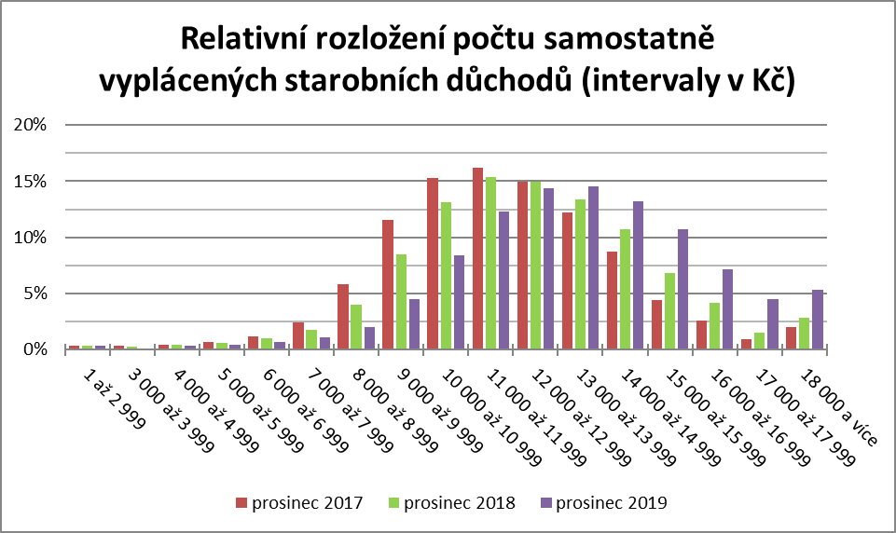
Zpracováno z dat MPSV

- relativní rozložení všech druhů samostatně vyplácených důchodů dle pohlaví ukazuje graf na následující straně (z 2,9 mil. důchodců bylo 1,2 mil. mužů a 1,7 mil. žen); ve skupinách s důchodem nižším než 14 000 Kč převládaly výrazně ženy, ve skupinách nad 14 000 Kč muži.
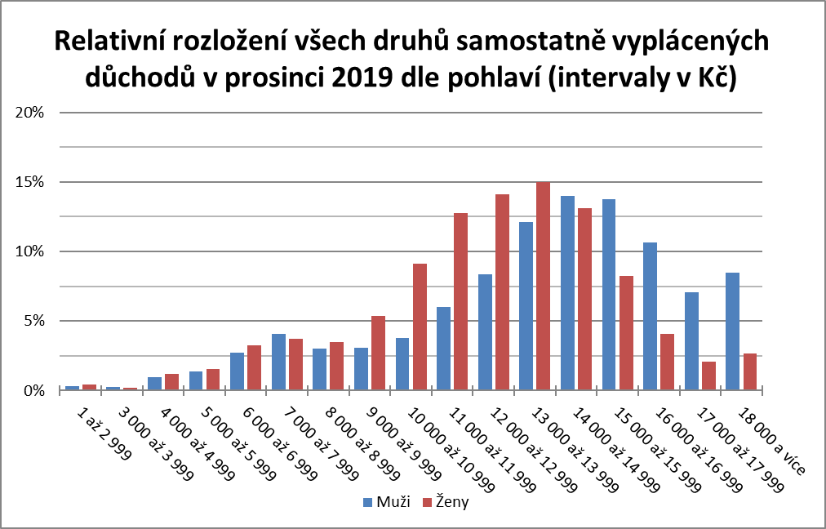
Zpracováno z dat MPSV

V pořadí druhou objemově největší položku sociálních příjmů domácností tvořily dávky nemocenského pojištění (s podílem 6,7 % na celkových sociálních příjmech obyvatel). Touto formou bylo v roce 2019 poskytnuto 38,8 mld. Kč, což bylo o 4,9 mld. Kč (o 14,5 %) více než ve srovnatelném období předchozího roku – viz tabulku č. 8 v příloze.
Rozhodující dávkou bylo nemocenské, jehož podíl na dávkách nemocenského pojištění se zvýšil o 1,9 p. b. na 68,6 % a objem vynaložených finančních prostředků vzrostl o 4,0 mld. Kč (o 17,6 %) na 26,7 mld. Kč.
Na peněžitou pomoc v mateřství bylo za leden až prosinec 2019 vyplaceno 10,1 mld. Kč, tedy o 0,7 mld. Kč (o 7,4 %) meziročně více. Její podíl na dávkách nemocenského pojištění se však snížil o 1,7 p. b. na 26,0 %.
Výdaje na ošetřovné se ve sledovaném období zvýšily na 1,7 mld. Kč (o 5,8 %).
Na vyrovnávací příspěvek v těhotenství a mateřství bylo vyplaceno 9,4 mil. Kč (o 10,6 % více než v roce 2018).
Výdaje na otcovskou poporodní péči činily 273,3 mil. Kč, což bylo o 51,9 mil. Kč více než v roce 2018 (dávka byla zavedena od 1. února 2018).
Na dlouhodobé ošetřovné bylo vyplaceno 110,0 mil. Kč – viz tabulku č. 15 v příloze.

Na dávkách státní sociální podpory a pěstounské péče bylo vyplaceno 37,9 mld. Kč a byly tak s podílem 6,6 % na celkových sociálních příjmech obyvatel třetí nejvýznamnější složkou sociálních příjmů domácností. V hodnoceném období bylo touto formou vyplaceno meziročně o 1,3 mld. Kč méně finančních prostředků (o 3,2 %) než ve stejném období předchozího roku – viz tabulky č. 8 a 10 v příloze.
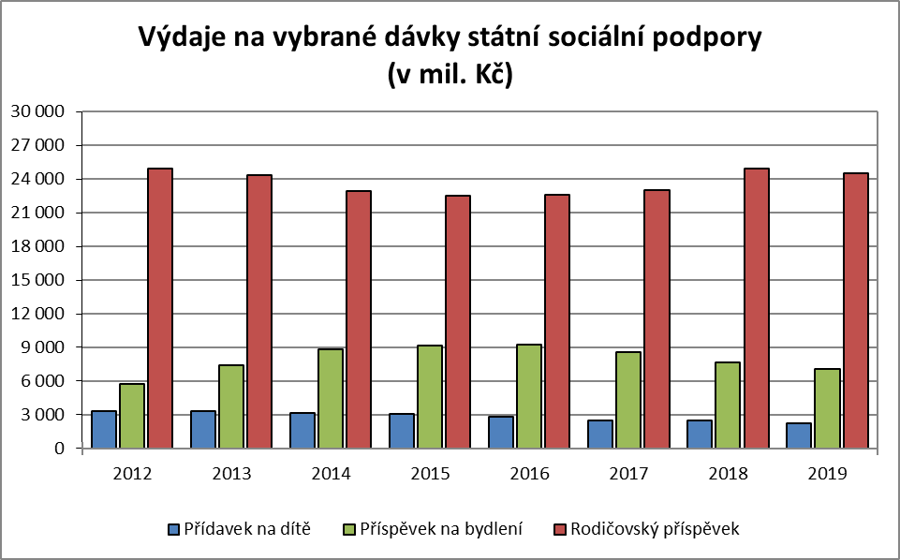
Zpracováno z dat MPSV
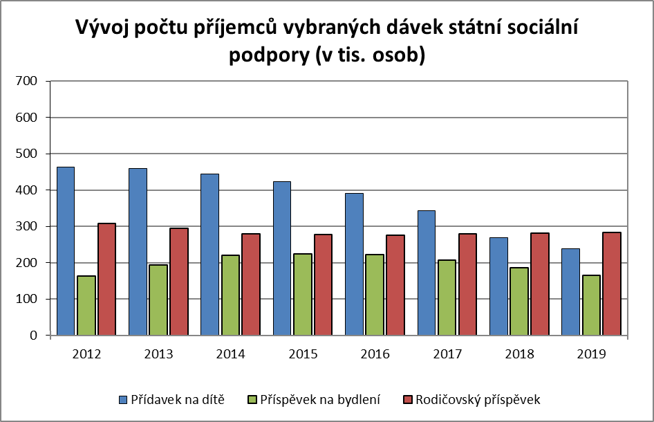
Zpracováno z dat MPSV

Výdaje na rozhodující dávku tohoto systému – rodičovský příspěvek (s podílem 64,5 % na celkovém objemu těchto dávek) se snížily o 0,5 mld. Kč (o 2,0 %) na 24,5 mld. Kč. Průměrný počet měsíčně vyplacených dávek se zvýšil o 0,5 %, tj. o 1,5 tis. na 283,7 tis. – viz tabulky č. 10 – 12 v příloze.
Snížily se výdaje na příspěvek na bydlení (jehož podíl na celkové výši výdajů na dávky státní sociální podpory činil ve sledovaném období 18,7 %). Bylo na něj vynaloženo 7,1 mld. Kč, tj. o 7,9 % (o 0,6 mld. Kč) méně při sníženém počtu v průměru měsíčně vyplácených dávek (o 10,8 %, tj. o 20,0 tis.) na 165,4 tis., jejichž průměrná výše vzrostla z 3 475 Kč na 3 588 Kč (o 3,3 %); nejvyšší byla v hl. m. Praze (4 669 Kč), nejnižší ve Zlínském kraji (2 818 Kč) a Kraji Vysočina (2 952 Kč) – viz tabulky č. 10 – 13 v příloze.

Formou přídavku na dítě (s podílem 6,0 % na celkovém objemu dávek státní sociální podpory) bylo vyplaceno 2,3 mld. Kč, tj. o 9,6 % méně než ve stejném období předchozího roku. Průměrný měsíční počet vyplacených dávek ve sledovaném období meziročně klesl o 11,6 % – viz tabulky č. 10 – 12 v příloze.
U porodného bylo vyčerpáno 133,2 mil. Kč, tj. o 24,1 % méně než ve stejném období předchozího roku – viz tabulky č. 10 a 11 v příloze.
Podle územního členění připadla nejvyšší částka poskytnutá prostřednictvím systému státní sociální podpory na 1 obyvatele v Moravskoslezském a Ústeckém kraji, nejnižší ve Zlínském a Plzeňském kraji – viz tabulku č. 14 v příloze.
Na dávky pěstounské péče (10,4 % podíl na celkovém objemu dávek státní sociální podpory a pěstounské péče) bylo poskytnuto o 3,2 % (o 0,1 mld. Kč) meziročně více, tedy 3,9 mld. Kč. Průměrný počet vyplacených dávek se zvýšil o 1,0 % (na 30,6 tis.) – viz tabulky č. 10 – 12 v příloze.

Další významnou složkou sociálních příjmů domácností je příspěvek na péči s podílem 5,1 % na celkových sociálních příjmech obyvatel – viz tabulku č. 8 v příloze. V hodnoceném období bylo takto čerpáno 29,8 mld. Kč, což bylo o 14,4 % (o 3,8 mld. Kč) meziročně více. Nejvyšší nárůst výdajů na příspěvky na péči byl zaznamenán v Libereckém kraji (17,7 %), nejnižší v Pardubickém kraji (11,7 %) – viz tabulku č. 16 v příloze.
Měsíčně bylo v průměru vyplaceno 363,6 tis. dávek, tedy o 2,7 tis. (o 0,7 %) více než v roce 2018, z toho 30,9 tis. (8,5 %) dětem do 18 let a 332,7 tis. (91,5 %) osobám starším 18 let. V I. stupni závislosti bylo čerpáno 107,0 tis. (29,4 %), ve II. stupni 117,2 tis. (32,3 %), ve III. stupni 87,3 tis. (24,0 %) a ve IV. stupni 52,0 tis. dávek (14,3 %). Meziroční nárůst průměrného počtu vyplacených příspěvků byl zaznamenán ve III. a IV. stupni.
Prostředky vyplacené formou podpory v nezaměstnanosti se podílely na celkových sociálních příjmech domácností 1,4 %. V lednu – prosinci 2019 na ně bylo vyčerpáno 8,1 mld. Kč při meziročním nárůstu o 8,0 % (o 0,6 mld. Kč) – viz tabulku č. 8 v příloze.
Ve sledovaném období se snížil průměrný podíl nezaměstnaných osob o 0,4 p. b. na 2,8 %. Průměrný počet evidovaných nezaměstnaných se snížil o 29,5 tis. na 212,4 tis., došlo však k mírnému nárůstu průměrného počtu evidovaných nezaměstnaných s nárokem na podporu v nezaměstnanosti o 0,5 tis. na 77,3 tis. Podíl žen pobírající podporu v nezaměstnanosti na celkovém počtu uchazečů s podporou činil 54,1 % (o 1,2 p. b. více než v roce 2018). Na jedno volné pracovní místo připadalo 0,6 uchazeče (oproti 0,8 v roce 2018).
Průměrná výše podpory v nezaměstnanosti se ve sledovaném období zvýšila o 606 Kč na 7 922 Kč, u mužů činila 8 814 Kč a u žen 7 166 Kč.
Meziroční nárůst průměrné měsíční výše podpory byl zaznamenán ve všech krajích ČR. Nejnižší průměrnou podporu vykázal Ústecký (7 247 Kč) a Moravskoslezský kraj (7 254 Kč), nejvyšší hl. m. Praha (10 035 Kč) – viz tabulku č. 17 v příloze.

Dávky pomoci v hmotné nouzi byly čerpány ve výši 4,4 mld. Kč. V porovnání s množstvím prostředků poskytnutých touto formou v lednu – prosinci 2018 se jednalo o jejich pokles (o 17,6 %, tj. o 0,9 mld. Kč), který byl způsoben zejména lepší situací na trhu práce a příznivější ekonomickou situací některých typů domácností – viz tabulky č. 8 a 18 v příloze. Vývoj výdajů na jednotlivé dávky ukazuje následující graf:
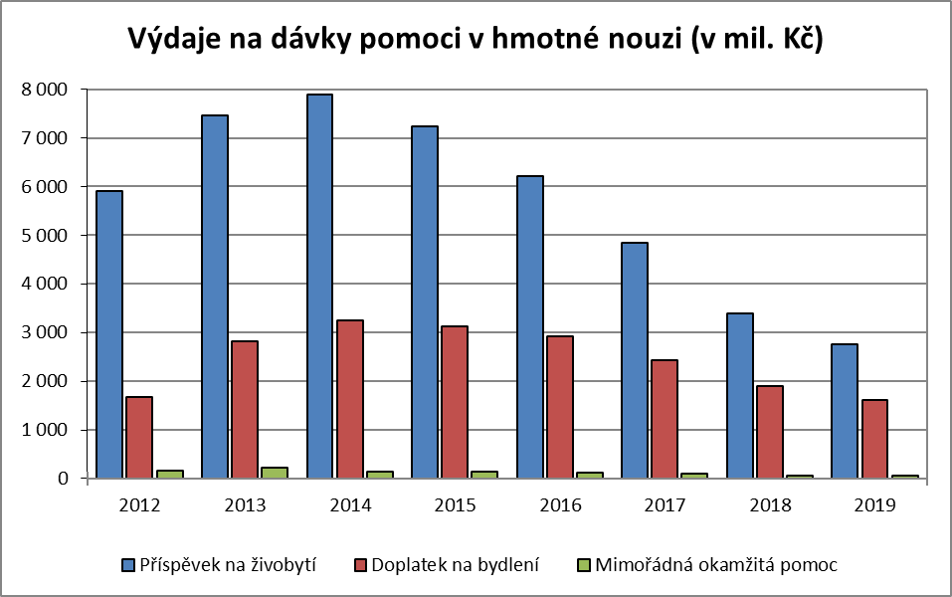
Zpracováno z dat MPSV

Výdaje na příspěvek na živobytí (jejichž podíl činil ve sledovaném období 62,4 % z úhrnného objemu prostředků na dávky pomoci v hmotné nouzi) klesly na 2,8 mld. Kč a byly oproti skutečnosti předchozího roku o 0,6 mld. Kč (o 19,0 %) nižší. Meziročně se snížily ve všech krajích – viz tabulku č. 19 v příloze. Průměrný měsíční počet dávek se snížil o 15,7 tis. (o 19,8 %) na 63,3 tis. – viz tabulku č. 20 v příloze. Zhruba 45,7 % (o 0,8 p. b. více než v roce 2018) z celkového počtu dávek přiznaných za minulý rok připadlo na domácnosti jednotlivců, 12,7 % (o 0,8 p. b. více) na domácnosti s 5 a více členy. Průměrná výše vyplacené dávky činila cca 3 645 Kč.
Na doplatku na bydlení, který představoval 36,4 % z úhrnu dávek pomoci v hmotné nouzi, bylo vyplaceno 1,6 mld. Kč, tj. o 0,3 mld. Kč (o 15,2 %) méně než ve stejném období roku 2018; došlo ke snížení počtu příjemců této dávky, ale zvýšení její průměrné výše. S výjimkou Pardubického kraje se ve všech krajích výdaje na tuto dávku snížily. V průměru bylo za leden až prosinec 2019 vyplaceno 33,9 tis. dávek, tj. o 6,9 tis. (o 17,0 %) méně než za stejné období roku 2018 – viz tabulky č. 19 a 20 v příloze. Z hlediska struktury domácností bylo za minulý rok vyplaceno 48,3 % dávek domácnostem jednotlivců, domácnostem s 5 a více členy 11,1 % dávek. Průměrná výše dávky činila 3 940 Kč (o 75 Kč meziročně více).
Také výdaje na mimořádnou okamžitou pomoc se proti roku 2018 snížily. Bylo na nich vyplaceno 52,7 mil. Kč, tj. o 17,5 % (11,2 mil. Kč) méně – viz tabulku č. 18 v příloze.

Dávky pro osoby se zdravotním postižením se podílely na celkových sociálních příjmech pouze 0,5 %. Bylo na nich vyplaceno 2,7 mld. Kč (o 1,1 % více než v roce 2018). V průběhu roku 2019 bylo vyplaceno 7,6 tis. příspěvků na zvláštní pomůcku (z hlediska typu pomůcky bylo nejvíce příspěvků vyplaceno na motorové vozidlo – 2,3 tis.) v úhrnné výši 932,5 mil. Kč (o 4,5 % méně). Příspěvků na mobilitu bylo čerpáno v průměru měsíčně 261,6 tis. a bylo na ně vyplaceno za leden až prosinec 2019 celkem 1 721,2 mil. Kč (o 4,5 % více) – viz tabulku č. 21 v příloze.

1. 4 Ostatní příjmy
Podíl „ostatních“ příjmů (tj. těch, jež nemají charakter příjmů ze závislé pracovní činnosti nebo sociálních příjmů) na celkových příjmech domácností (v makroekonomickém pohledu) představoval přibližně 39 - 40 % (zhruba stejně jako v roce 2018). Jejich absolutní objem lze na základě dostupných údajů o výši jednotlivých hlavních položek spadajících do této příjmové skupiny odhadnout na cca 1 490 - 1 500 mld. Kč.
Nejdůležitějšími položkami příjmů (statisticky zařazenými do kategorie „ostatních“) jsou zejména:
- příjmy z (drobného) podnikání,
- příjmy z majetku (pronájmy, prodeje, dividendy z cenných papírů, renty apod.),
- přijaté půjčky,
- příjmy z pojištění,
- přijaté úroky z vkladů, půjček, dluhopisů,
- příjmy ze zahraničí,
- dary, výhry, stipendia, výživné,
- příjmy z dědictví,
- příjmy z tzv. šedé („stínové“) ekonomiky.

Povaha těchto příjmů objektivně neumožňuje komplexní (statistickou) kvantifikaci úrovně a vývoje všech jejich výše uvedených druhů. S využitím dat čerpaných ze statistiky národních účtů ČSÚ a evidence ČNB lze konkrétně specifikovat pouze některé (často do určité míry agregované) klíčové položky (data představují celkové objemy):
- hrubý smíšený důchod (vč. hrubého provozního přebytku) – zahrnující především zisk drobných podnikatelů z výrobních činností a poskytovaných služeb (včetně jejich pracovních důchodů) a rovněž odhadované příjmy ze „šedé“ ekonomiky ve výši několika desítek miliard korun – představoval 851,0 mld. Kč a meziročně (nominálně) vzrostl o 6,5 % (+51,6 mld. Kč),
- důchody z vlastnictví činily 230,9 mld. Kč (proti roku 2018 nominální růst o 37,7 % – v porovnání let 2018/2017 byl růst o 1,6 %); v jejich rámci došlo k reálnému růstu u reinvestovaných zisků z přímých zahraničních investic (64,1 mld. Kč, +313,5 %); vysoký meziroční nárůst byl v důsledku přeřazení fyzických osob (tzv. „českých miliardářů“) ze sektoru 11 – nefinanční podniky do sektoru 14 – domácnosti, rozdělovaných důchodů společností (+4,5 %) – jde hlavně o dividendy a jiné důchody z rozdělovaného zisku (celkem činily 115,5 mld. Kč) a ostatních důchodů z investic (24,4 mld. Kč; +20,3 %); reálný pokles byl zaznamenán u přijatých úroků (představovaly celkem 17,4 mld. Kč, -32,9 %) a důchodů z půdy (renty 9,5 mld. Kč, reálný pokles o 11,2 %);
- tzv. ostatní běžné příjmy (transfery) v celkové výši 308,4 mld. Kč meziročně vzrostly o 9,6 % (v roce 2018 proti roku 2017 vzrostly o 15,2 %); z toho 24,4 mld. Kč představovaly náhrady z neživotního pojištění (ve srovnání s rokem 2018 to znamenalo reálný pokles jejich objemu o 0,5 %) a 284,0 mld. Kč „jiné“ běžné transfery (mj. výhry, stipendia, výživné, dary, převody ze zahraničí a příjmy plynoucí z odškodnění obětí nacistické perzekuce, účastníků zahraničního a národního odboje a politických vězňů); jejich objem v reálném vyjádření vzrostl o 7,3 %.

2. Spotřebitelské ceny a životní náklady
Průměrná meziroční míra cenové inflace domácností celkem byla v roce 2019 o 0,7 p. b. vyšší než předchozí rok a činila 2,8 %.
Jak ukazuje následující graf, mírně příznivější vývoj cen byl sice v posledních letech vykázán u životních nákladů domácností důchodců, ale v roce 2019 byl index totožný jako u domácností celkem:
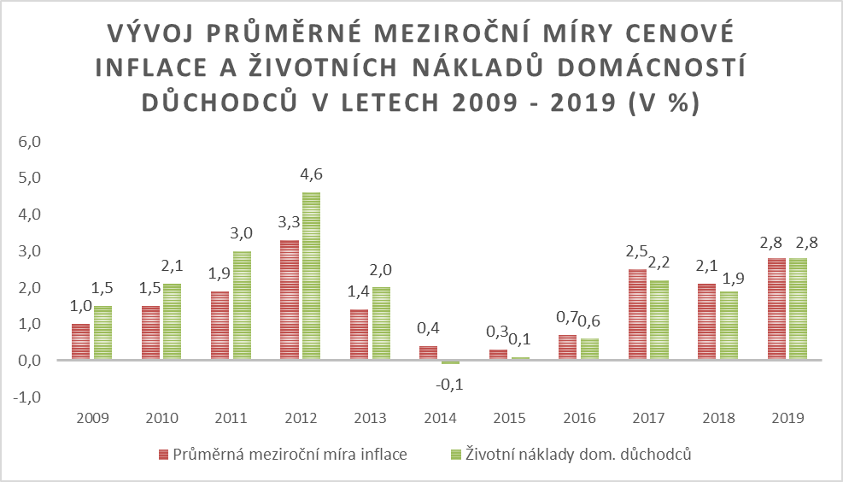
Zpracováno z dat ČSÚ
V porovnání prosinec 2019 / prosinec 2018 vzrostla úhrnná cenová hladina o 3,2 % (viz tabulku č. 22 v příloze).
Ve čtvrtém čtvrtletí 2019 vzrostly náklady domácností oproti třetímu čtvrtletí o 0,4 %. Zejména se jednalo o mezičtvrtletní růst cen v oddílech potraviny a nealkoholické nápoje (o 1,4 %), bydlení (o 0,9 %), odívání a obuv (o 4,3 %). Protiinflačně naopak především působil pokles cen v oddílech rekreace a kultura (o 4,0 %), pošty a telekomunikace (o 2,0 %) a doprava (o 0,2 %). V prvních třech čtvrtletích byl celkový cenový růst vyšší. V prvním čtvrtletí došlo ke zvýšení spotřebitelských cen o 1,2 %, v druhém a třetím čtvrtletí o 0,7 %, respektive o 0,6 %.
K meziročnímu přírůstku úhrnného indexu spotřebitelských cen přispěly (vzhledem k dříve uvedeným skutečnostem) jednotlivé agregované oddíly spotřebního koše následovně (zaokrouhleno na 1 desetinné místo):
Rozklad úhrnného meziročního indexu spotřebitelských cen  v roce 2019 | 2,8 %
Pořadí oddílů podle výše vlivu (v procentních bodech):
Bydlení, voda, energie, paliva | +1,4
Potraviny, nealkoholické nápoje | +0,5
Ostatní zboží a služby | +0,3
Alkoholické nápoje, tabák | +0,2
Stravování a ubytování | +0,2
Bytové vybavení, zařízení domácnosti, opravy | +0,1
Zdraví | +0,1
Rekreace a kultura | +0,1
Doprava | 0,0
Pošty a telekomunikace | 0,0
Vzdělávání | 0,0
Odívání a obuv | -0,1
Zpracováno z dat ČSÚ

Z přehledu je zřejmé, že největší vliv na růst cenové hladiny v roce 2019 měl oddíl bydlení, dále došlo ke zvýšení cen v oddíle potraviny a nealkoholické nápoje, oba tyto vlivy jsou více rozebrány dále v textu. Vyšší náklady měly domácnosti například také v oddílech ostatní zboží a služby (ceny za služby kadeřnické péče a zařízení osobní péče se zvýšily o 5,5 %, ceny pojištění o 4,5 % a finančních služeb o 5,0 %) a stravování a ubytování (náklady domácností na stravovací služby byly vyšší o 4,4 %, na ubytovací služby o 2,8 %).
Regulované ceny nadále výrazně rostly, tento trend je sledovatelný již od třetího čtvrtletí 2017. Ale zatímco ve třetím čtvrtletí 2019 dosáhl tento nárůst 4,3 % meziročně, tak ve čtvrtém čtvrtletí ještě zrychlil na 5,3 %.
Změny cen v oblasti bydlení byly v roce 2019 výraznější než o rok dříve. Ceny nájemného z bytu se zvýšily o 3,7 %, elektrické energie o 10,6 %, plynných paliv o 3,3 %, vodného a stočného shodně o 2,6 %, tepelné energie o 4,7 %. V průměru byly ceny v oddíle bydlení meziročně vyšší o 5,3 % (v roce 2018 to bylo o 3,0 %) – příslušné indexy jsou součástí tabulky č. 23 v příloze.
Na růstu cen v oddíle potraviny a nealkoholické nápoje o 2,8 % se podílely nejvíce ceny zeleniny (ceny brambor vzrostly o 48,2 %). Dále také došlo k znatelnému nárůstu cen masa (ceny vepřového masa se zvýšily o 5,2 %), či pekárenských výrobků a obilovin (ceny chleba byly vyšší o 3,3 %). Minulý rok naopak v průměru mírně poklesly například ceny ovoce (celkově o 3,9 %) a olejů a tuků (o 3,2 %) – podrobněji v tabulce č. 23 v příloze.

Životní náklady domácností důchodců vzrostly v roce 2019 o 0,9 p. b. více než v předcházejícím roce a index spotřebitelských cen domácností důchodců se v průměru za celý rok zvýšil o 2,8 %. Při srovnání s celkovým indexem domácností se důchodcům mírně více zvýšily náklady v oddílech potraviny a nealkoholické nápoje, alkoholické nápoje, tabák, bydlení, stravování a ubytování. Výrazný rozdíl byl však především zřejmý v oddíle doprava, kde se ceny snížily o 1,1 % (domácnostem celkem vzrostly ceny o 0,4 %). Na rozdíl od celkového indexu byl cenový vývoj domácností důchodců výrazně ovlivněn zavedením slev na jízdné, které snížily cenový index v oddíle doprava od září 2018 do srpna 2019 (v září 2019 již došlo k meziročnímu srovnání s prvním měsícem po zavedení slev a meziroční index přešel z poklesu v růst).
V hl. m. Praze činilo meziroční navýšení životních nákladů domácností 2,8 % a bylo tak o 0,5 p. b. vyšší než v roce 2018. Výrazněji se, oproti průměrnému indexu všech domácností, zvýšily ceny zejména v oddílu potraviny a nealkoholické nápoje (o 0,7 p. b.). Ke značně odlišnému cenovému vývoji však došlo v oddílu zahrnujícím náklady na bydlení. Index za tento oddíl byl mírně nižší než v případě domácností celkem (o 0,3 p. b.), ale v rámci tohoto oddílu výrazně rychleji rostly domácnostem v hl. m. Praze náklady na nájemné, naopak znatelně nižší byl růst nákladů v cenové skupině zahrnující energie, plyn a paliva – podrobnější data obsahuje tabulka č. 23 v příloze.
V Evropské unii meziročně stoupl harmonizovaný index spotřebitelských cen o 1,5 %, což bylo o 0,4 p. b. méně než v roce 2018. ČR dosáhla meziroční změny ve výši 2,6 % (o 0,6 p. b. více než v předcházejícím roce). Nejnižší průměrnou meziroční inflaci zaznamenalo dle Eurostatu Portugalsko (0,3 %), Řecko a Kypr (shodně 0,5 %), nejvyšší Maďarsko (3,4 %) a Rumunsko (3,9 %) – viz tabulku č. 24 v příloze.

3. Peněžní výdaje, úvěry a úspory domácností
3. 1 Peněžní výdaje
Vzhledem k silnému trhu práce se rostoucí příjmy v roce 2019 příznivě projevily na spotřebním chování domácností. Větší důvěra domácností v českou ekonomiku se ukázala na nominálních i reálných vydáních tohoto sektoru národního hospodářství, což potvrzují data ČSÚ vykázaná na makroúrovni – viz tabulku č. 1 v příloze.
Ve výdajích domácností se projevily zejména tyto hlavní tendence:
- 2 641,9 mld. Kč vynaložil sektor domácností na výdaje spojené s individuální spotřebou (o 6,1 % více než o rok dříve); domácnosti tak nakoupily zboží a služeb nominálně o 150,9 mld. Kč více, reálně – po zohlednění cenové inflace – to bylo o cca 79,7 mld. Kč (o cca 3,2 %) více než před rokem,
- na základě údajů ČSÚ ze čtvrtletních sektorových účtů rostla v roce 2019 reálná spotřeba domácností mírně nižším tempem než reálné příjmy (viz kapitolu 1) a meziročně dosáhla proti roku 2018 růstu 3,4 %,
- míra investic domácností (jako podíl k hrubému disponibilnímu důchodu) činila 8,7 %, což bylo o 0,1 p. b. méně než průměr za rok 2018.

V roce 2019 vzrostly tržby v maloobchodě bez segmentu motorových vozidel meziročně reálně o 4,8 % (bez očištění o kalendářní vlivy), což bylo stejně jako předchozí rok. Tržby za prodej nepotravinářského zboží vzrostly o 7,7 %, pohonných hmot o 2,3 % a potravin o 1,8 %. Vyšší tržby byly vykázány ve většině výdajových skupin, zejména v internetových a zásilkových službách (nárůst o 18,3 %). V motoristickém segmentu se tržby reálně meziročně zvýšily o 0,6 %.

3. 2 Peněžní úvěry, půjčky
Podle údajů ČNB činil ke konci roku 2019 úhrnný objem půjček domácností evidovaných u peněžních ústavů 1 748,1 mld. Kč, což bylo o 102,3 mld. Kč více než k 31. 12. 2018 (kdy ve stejném srovnání představoval tento přírůstek 115,9 mld. Kč) – viz tabulku č. 25 v příloze. Meziročně se celkový objem bankovních úvěrů zvýšil o 6,2 %, což bylo o 1,4 p. b. méně než předcházející rok. Mezičtvrtletní dynamika růstu úvěrování českých domácností byla nižší než v roce 2018 a nedosahovala úrovní z let 2015 až 2018. Mírně vyšší byla oproti předchozímu roku míra růstu spotřebních úvěrů domácnostem, které ale díky svému malému objemu neovlivňují celkové množství úvěrů tak výrazně, jako úvěry na bydlení – viz následující graf.

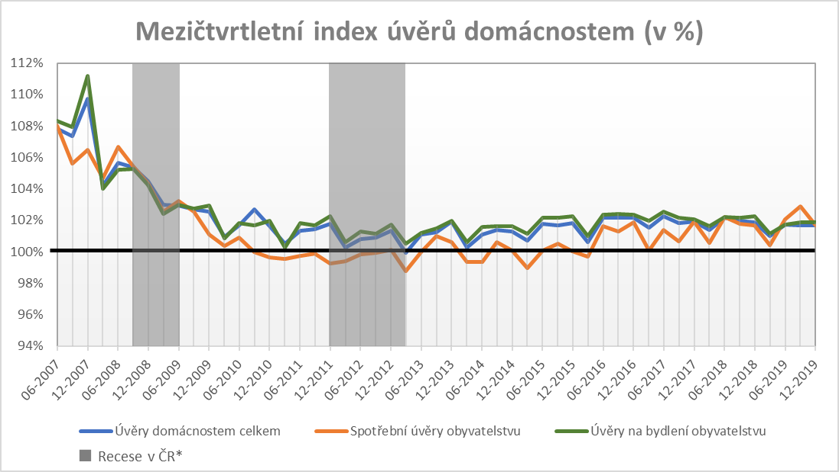

Zpracováno z dat ČNB
* Definována jako mezičtvrtletní pokles sezónně očištěného reálného HDP v alespoň dvou po sobě následujících čtvrtletích.
Pozn. Ve druhém čtvrtletí 2015 došlo k jednorázovému zvýšení bilanční sumy bank a spotřební úvěry obyvatelstvu se zvýšily o 18 mld. Kč. Graf je o tuto změnu očištěn.

Podíl úvěrů na bydlení na celkovém objemu bankovních půjček domácností dlouhodobě roste a ke konci roku 2019 činil 76,1 %, což bylo o 0,4 p. b. více než předcházející rok. Úvěry na bydlení dosáhly 1 329,7 mld. Kč, z toho na hypoteční úvěry připadal 93,0 % podíl (1 236,3 mld. Kč). Ačkoliv souhrnný počet (nesplacených) hypoték meziročně k 31. 12. 2019 vzrostl o 7,0 %, tak množství nově poskytnutých hypotečních úvěrů kleslo ve stejném období o 5,2 %. Celkový objem spotřebních úvěrů obyvatelstvu v minulém roce vzrostl meziročně o 7,2 % a převýšil tak rok 2018 (nárůst o 6,4 %).
Podle údajů CBCB spravujícího Bankovní a Nebankovní registr činila průměrná dlužná částka u dlouhodobého dluhu 1,76 mil. Kč (meziroční nárůst o 6,8 %) a u krátkodobého dluhu 202,1 tis. Kč (meziroční nárůst o 3,6 %).
V roce 2019 si domácnosti dle dat ČLFA formou spotřebitelských úvěrů půjčily celkem 27,1 mld. Kč, tj. o 0,4 % meziročně více a použily je zejména na pořízení osobních automobilů.
V průběhu minulého roku ČNB v souladu se svou strategií zvýšila úrokové sazby (o 25 bazických bodů), ale přesto finanční sektor většinou nezvyšoval úročení některých nově poskytnutých bankovních úvěrů. Úrokové sazby na nákup bytových nemovitostí se proto ke konci roku 2019 meziročně snížily o 0,43 p. b. na 2,49 %. Tato průměrná sazba na nákup bytových nemovitostí je výrazně nižší než na konci roku 2009, kdy činila 5,56 %. Taktéž došlo k mírnému meziročnímu poklesu úrokových sazeb úvěrů na spotřebu, které se v minulém roce snížily na 8,28 % (což bylo o 0,35 p. b. méně než v prosinci 2018).
Pozitivní skutečností byl pokles nevýkonných bankovních úvěrů domácnostem (nesplaceny tři po sobě jdoucí splátky úvěru, či došlo k zesplatnění), kdy celkový objem dosáhl na konci minulého roku úrovně 29,1 mld. Kč (meziroční snížení o 5,7 mld. Kč) – z toho výše nevýkonných úvěrů domácnostem na bydlení činila celkem 15,6 mld. Kč. Podíl nevýkonných úvěrů na celkovém objemu bankovních úvěrů domácnostem se meziročně snižuje od roku 2012 a na konci minulého roku činil 1,7 % (v prosinci 2012 dosáhl 5,2 %).
3. 3 Úspory
Rostoucí reálné příjmy a nízká nezaměstnanost se projevily na bankovních úsporách domácností. Celkové vklady domácností se podle dostupných údajů ČNB v roce 2019 zvýšily ve srovnání s předchozím rokem o 167,0 mld. Kč na 2 725,5 mld. Kč. Objem vkladů ve stavebním spoření na rozdíl od předcházejícího roku stoupl a dosáhl úrovně 350,3 mld. Kč, což bylo meziročně o 5,0 mld. Kč více. Míra úspor domácností podle statistiky národních účtů činila 13,2 % a byla tak proti roku 2018 o 2,3 p. b. meziročně vyšší.
Úročení vkladů dle údajů ČNB stejně jako předcházející rok rostlo a průměrná sazba jednodenních vkladů se na konci roku 2019 zvýšila na 0,24 % (o 0,10 p. b. meziročně více). Mírně se meziročně zvýšila sazba z vkladů s výpovědní lhůtou, která v posledním čtvrtletí 2019 činila 1,24 %, a také došlo k růstu u úrokových sazeb s dohodnutou splatností s průměrným úročením (na 1,52 %).
Skladba přírůstku bankovních vkladů domácností se od roku 2008 výrazně změnila. Při jednoznačné orientaci na tvorbu úspor v tuzemské měně (96,4 %) domácnosti dávaly zejména přednost spoření v jejich netermínované formě (meziročně vzrostly o 141,1 mld. Kč). Termínové vklady, jejichž objem od konce roku 2009 klesal 34 čtvrtletí v řadě, se ve třetím a čtvrtém čtvrtletí 2018 mezičtvrtletně zvýšily a v roce 2019 tento trend pokračoval. Meziročně byly termínové vklady na konci minulého roku o 25,8 mld. Kč vyšší. V minulosti se jednalo jednak o reakci na nízké úročení, které mělo problém zhodnocovat vklady nad úroveň inflace, a také neochotu tvořit méně likvidní formu úspor. Od konce roku 2009 se zvýšily netermínované vklady o 1 367,7 mld. Kč a termínové vklady byly, i přes současný nárůst, nižší o 193,5 mld. Kč – viz následující graf.
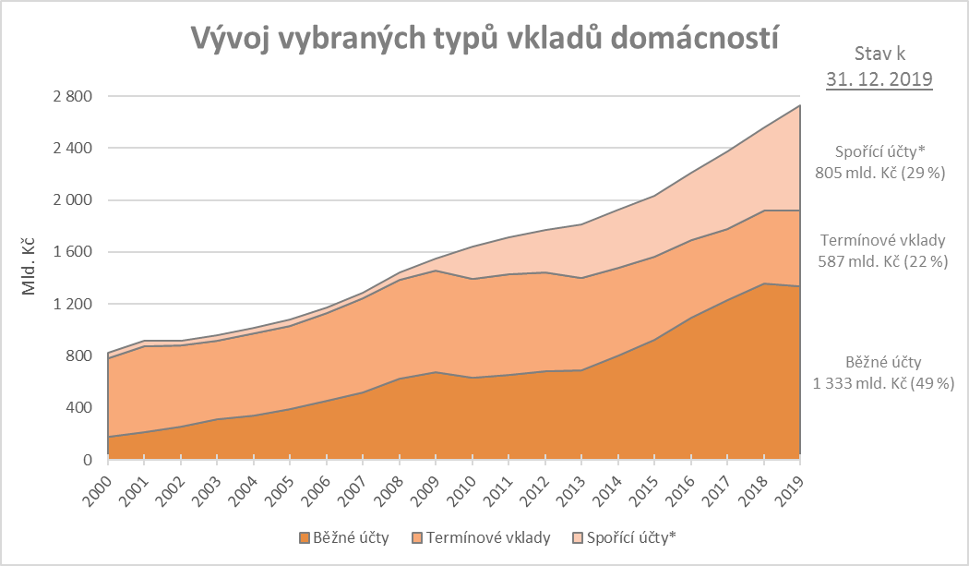
* Spořicí účty a ostatní netermínované vklady
Zpracováno z dat ČNB

Podle AKAT stav peněžních prostředků investovaných do tuzemských a zahraničních otevřených podílových fondů obyvatelstvem a institucemi činil ke konci minulého roku 557,1 mld. Kč, což bylo o 84,1 mld. Kč více než ke konci roku 2018. Z toho bylo 85 % objemu majetku drženo fyzickými osobami a 15 % bylo drženo právnickými osobami. Výrazně více investic zaznamenaly v minulém roce hlavně fondy dluhopisové, kde se objem investic zvýšil více než o polovinu, a přibližně čtvrtinový nárůst nastal u nemovitostních fondů. Naopak méně vyhledávané byly v roce 2019 zejména fondy peněžního trhu, jejichž objem se meziročně snížil o 58,5 %. Větší objem majetku byl oproti zahraničním fondům ve fondech domácích (63,1 %).

Vývoj na počátku roku 2020 a predikce na další období
Na počátku roku 2020 (cca 2 měsíce) se ekonomika více méně vyvíjela podle předpokladů. Očekával se proto růst národního hospodářství na podobné (nepatrně nižší) úrovni jako v roce 2019. Reálná příjmová situace domácností, zejména vzhledem k velmi nízké nezaměstnanosti a reálně rostoucím mzdovým příjmům, byla uspokojivá.
Po vypuknutí pandemie vlivem koronaviru SARS-CoV-2 ve světě a v ČR je zřejmé, že vývoj ekonomiky bude velmi odlišný od původních předpokladů. Byla (a dále budou) přijata řada restriktivních opatření, která srazí růst HDP do záporných hodnot.
Odhadovat v současné době, jak hluboký tento pokles bude, je v dané situaci velmi obtížné. Za předpokladu, že ve 2. pololetí letošního roku dojde ke zvládnutí situace a nastane oživení, pak propad HDP ve stálých cenách by mohl v roce 2020 činit cca 6 %. V následujícím roce 2021 by se růst HDP již mohl pohybovat v kladných hodnotách.

Z oblastí ovlivňujících příjmy domácností jsou prozatím jedinými dostupnými údaji základní data o mzdách v průmyslu a ve stavebnictví za první dva měsíce letošního roku, z nichž vyplynuly tyto dílčí poznatky:
- v lednu a v únoru 2020 došlo v odvětví průmyslu k meziročnímu poklesu průměrného evidenčního počtu zaměstnanců (v lednu o 2,1 % a v únoru o 2,4 %), ve stavebních podnicích se jejich počet meziročně naopak zvýšil (v lednu o 0,8 % a v únoru o 0,5 %),

- průměrná měsíční nominální mzda těchto zaměstnanců v průmyslu vzrostla v lednu meziročně o 6,4 % (reálně o 2,7 %) a v únoru (kdy činila 34 672 Kč) se zvýšila nominálně o 6,8 % (a reálně o 3,0 %). Ve stavebních podnicích se zvýšila průměrná měsíční nominální mzda výše uvedených zaměstnanců v lednu meziročně o 8,8 %, resp. v únoru o 8,3 % a dosáhla v absolutním vyjádření 36 462 Kč. K meziročnímu nárůstu došlo ve stavebnictví u reálné mzdy v lednu o 5,0 % a v únoru o 4,4 %.
Přírůstek průměrné nominální mzdy v národním hospodářství ČR by se mohl pohybovat v letošním roce kolem 3,0 % (v intervalu 2,2 – 3,8 %). Reálná mzda by mohla při zohlednění predikované míry cenové inflace (viz dále) vzrůst v letošním roce o cca 0,4 %.
V rámci sociálních příjmů byly u největší položky, tj. důchodů vykázány údaje o průměrné výši samostatně vypláceného starobního důchodu, která činila v březnu 14 418 Kč, tj. o 7,6 % více než před rokem, za období leden až březen vzrostla meziročně rovněž o 7,6 % na 14 408 Kč.
Podle odhadu by průměrná výše samostatně vypláceného starobního důchodu mohla v letošním roce dosáhnout 14 440 Kč.
K 31. březnu 2020 evidoval Úřad práce ČR celkem 225,7 tis. uchazečů o zaměstnání, což je o 1,4 tis. osob méně než před rokem. Zároveň se jedná o nejnižší březnovou hodnotu od roku 1997, kdy bylo evidováno 199,6 tis. uchazečů. Podíl nezaměstnaných osob činil 3,0 %.
V 1. čtvrtletí 2020 vzrostly spotřebitelské ceny meziročně oproti
lednu – březnu roku 2019 o 3,6 % (ve stejném období roku 2019 stouply o 2,7 %). Tento vývoj ovlivnilo především zvýšení cen v oddílech potraviny a nealkoholické nápoje, bydlení, alkoholické nápoje, tabák. Na zpomalení růstu cenové hladiny působil pokles cen v oddíle pošty a telekomunikace, kde byly nižší ceny telefonních a faxových služeb.
V 1. čtvrtletí 2020 vzrostly spotřebitelské ceny proti 4. čtvrtletí 2019 o 1,8 %. Mezičtvrtletní vývoj cenové inflace ovlivnily tyto faktory:
- zvýšení cen nastalo nejvíce v oddílech potraviny a nealkoholické nápoje, bydlení, alkoholické nápoje, tabák a rekreace a kultura. V oddíle bydlení vzrostly především ceny elektřiny (o 5,0 %), vodného (o 5,3 %), stočného (o 4,5 %) a nájemného z bytu (o 1,6 %). V oddíle potraviny a nealkoholické nápoje se zvýšily nejvíce ceny zeleniny (o 13,2 %), ovoce (o 8,3 %), masa (o 3,4 %), pekárenských výrobků a obilovin (o 1,1 %) a nealkoholických nápojů (o 1,9 %). V oddíle rekreace a kultura došlo k nárůstu cen dovolených s komplexními službami (o 10,5 %),
- protisměrně, tj. na snižování cenové hladiny, působil především vývoj v oddíle pošty a telekomunikace, kde klesly ceny telefonních a faxových služeb (o 1,4 %).
Cenovou inflaci lze v roce 2020 očekávat mírně nižší než v roce 2019. Na průměrnou roční míru cenových indexů domácností v roce 2020 bude mít mírně proinflační vliv změna v nepřímých daních účinná od 1. ledna 2020. Lze očekávat, že příspěvek administrativních opatření a regulovaných cen bude přibližně stejný jako v roce 2019. Následkem vysokého růstu cen potravin a nákladů na bydlení ze začátku roku 2020 byl meziroční cenový index v 1. čtvrtletí výrazně nad horním intervalem inflačního cíle ČNB a tím bude, i přes klesající dynamiku růstu nákladů domácností, ovlivněn celoroční průměr. Silně dezinflačně bude naopak působit pokles cen pohonných hmot související s nízkými cenami ropy. Zásadní vliv však budou mít přímé a nepřímé dopady pandemie viru SARS-CoV-2. Krátkodobě by mohlo dojít k proinflačnímu vývoji v cenových oddílech potraviny a nealkoholické nápoje, zdraví, či alkoholické nápoje, tabák, kde se výrazně zvýší spotřeba. Dezinflační tendence by na druhé straně měla nastat v oblastech zbytných služeb. Celkově, zejména při zohlednění očekávaného poklesu cen pohonných hmot, by však měl vysoký meziroční cenový růst z přelomu 1. a 2. čtvrtletí klesat a směřovat ke konci roku 2020 pod inflační cíl ČNB. V delším časovém rámci, i v případě negativních dopadů na agregátní nabídku, bude spíše převažovat efekt oslabení poptávky a cenový růst by měl zpomalit.

MPSV odhaduje roční zvýšení spotřebitelské inflace v roce 2020 v intervalu
2,1 až 3,1 %, tj. střed 2,6 % a v roce 2021 v rozpětí 1,0 – 2,0 % (střed 1,5 %).

Tendence mírného zpomalení růstu spotřeby, převaha úvěrů na bydlení a zvyšování úspor domácností pokračovaly také na počátku roku 2020:
- tržby v maloobchodě očištěné o kalendářní vlivy vzrostly v letošním lednu meziročně o 4,9 % a v únoru o 3,9 %, kdy zvýšení tržeb nejvíce ovlivnil růst internetového a zásilkového prodeje, prodej farmaceutického, zdravotnického a kosmetického zboží, výrobků pro domácnost, či počítačového a komunikačního zařízení; naopak tržby za prodej a opravy motorových vozidel meziročně poklesly v lednu o 5,7 % a v únoru o 5,5 %,
- za první dva měsíce tohoto roku vzrostl celkový objem bankovních úvěrů oproti prosinci 2019 o 13,1 mld. Kč na 1 761,2 mld. Kč; stejně jako v předchozím roce zaznamenaly růst zejména úvěry na bydlení (o 12,0 mld. Kč),
- trend vysokého růstu úspor pokračoval i v lednu a únoru (oproti prosinci o 43,7 mld. Kč na 2 769,1 mld. Kč); přírůstek přitom zaznamenaly převážně netermínované vklady (+39,5 mld. Kč).
V dalších čtvrtletích však již nelze nadále očekávat nezměněné pokračování dynamiky z počátku roku v přímé souvislosti s pandemií viru SARS-CoV-2, resp. opatřeními, jež mají šíření nákazy zabránit. Odhady dopadů na konečnou spotřebu domácností, které tvoří téměř polovinu HDP, se výrazně liší dle dalšího vývoje. Krátkodobě by se měla poptávka v některých odvětvích dokonce zvýšit vlivem předzásobení domácností (např. potraviny, léčiva bez receptu), další část spotřeby by měla být odložena (odložení a následná kumulace poptávky), ale u některých spotřebních oddílů dojde už od začátku působení ochranných opatření k permanentnímu snížení spotřeby. Bude se jednat zejména o odvětví stravování, ubytování, rekreace a další zbytné služby. Délka trvání poté ovlivní míru negativních strukturálních dopadů snižující příjmy domácností a jejich výdaje na spotřebu. Při delším trvání opatření by se výrazný pokles poptávky projevil i v dalších spotřebních oddílech: odívání, obuv, bytové vybavení, zařízení domácností, doprava, vzdělávání a ostatní zboží a služby. V roce 2020 lze proto očekávat propad výdajů na konečnou spotřebu domácností, který bude přispívat ke snížení HDP zejména ve druhém čtvrtletí. V souvislosti s negativním očekáváním budou domácnosti v roce 2020 preferovat tvorbu úspor na více likvidních účtech (netermínované vklady) a nastane pokles investic financovaných úvěry na bydlení.

